ニッケル水酸化物ナノシート

固定電極によるグルコース酸化の検討

令和4年度

徳島大学理工学部

理工学科　応用化学システムコース　物質機能化学講座

松山　晃大

目次

1. 緒言 5

2. 使用試薬・装置 5

2.1. 使用試薬 5

2.2. 使用装置 5

2.3. 測定装置 6

3. 実験操作 7

3.1. 塩基性酢酸ニッケルの合成 7

3.1.1. 220415Ni_OH_OAc 8

3.1.2. 220906Ni_OH_OAc 8

3.1.3. 220914Ni_OH_OAc 9

3.1.4. 221003Ni_OH_OAc 9

3.1.5. 221006Ni_OH_OAc 10

3.1.6. 221128Ni_OH_OAc 11

3.1.7. 221219Ni_OH_OAc 11

3.1.8. 221222Ni_OH_OAc 12

3.1.9. 230109Ni_OH_OAc 13

3.2. イオン交換 14

3.2.1. 220415Ni_OH_DS 15

3.2.2. 220906Ni_OH_DS 15

3.2.3. 220914Ni_OH_DS 15

3.2.4. 221003Ni_OH_DS 16

3.3. 分散液の作成 16

3.4. 電極の作製I (ケッチェンブラックと流動パラフィン) 18

3.4.1. 220415CP_para5μL 18

3.5. サイクリックボルタンメトリー(CV)測定 18

3.5.1. 220415CP_para5μL 18

3.6. 電極の作製II(キャスト) 19

3.6.1. 220415Cast_1 19

3.6.2. 220415Cast_2 19

3.7. サイクリックボルタンメトリー(CV)測定 19

3.7.1. 220415Cast_1_1回目 CV測定 19

3.8. クロノアンペロメトリー(CA)測定 20

3.8.1. 220415Cast_1_2回目 CA測定 21

3.8.2. 220415Cast_2 CA測定 21

3.9. 電極の作製III (ケッチェンブラックとセルロースナノファイバー) 22

3.9.2. 220415CP_cell0.2g 22

3.9.3. 220906CP_cell0.02g 23

3.9.4. 220906CP_cell0.2g_1 23

3.9.5. 220906CP_cell0.2g_2 & 220906CP_cell0.2g_3 & 220906CP_cell0.2g_4 23

3.9.6. 220906CP_cell0.8g 23

3.9.7. 220914CP_cell500μL 24

3.10. サイクリックボルタンメトリー(CV)測定 24

3.10.1. 220906CP_cell0.2g_2_1回目 CV測定 24

3.10.2. 220914CP_cell500μL CV測定 25

3.11. クロノアンペロメトリー(CA)測定 25

3.11.1. 220415CP_cell0.02g CA測定 26

3.11.2. 220415CP_cell0.2g_1回目 CA測定 27

3.11.3. 220415CP_cell0.2g_2回目 CA測定 27

3.11.4. 220415CP_cell0.2g_3回目 CA測定 28

3.11.5. 220906CP_cell0.02g CA測定 29

3.11.6. 220906CP_cell0.2g_1 CA測定 30

3.11.7. 220906CP_cell0.2g_2_2回目 CA測定 30

3.11.8. 220906CP_cell0.2g_3 CA測定 31

3.11.9. 220906CP_cell0.2g_4 CA測定 32

3.11.10. 220906CP_cell0.8g CA測定 33

3.12. 電極の作製III (ケッチェンブラックとナフィオン) 34

3.12.1. 220906CP_naf5μL_1 & 220906CP_ naf5μL_2 34

3.12.2. 220906CP_naf5μL_3 34

3.12.3. 220906CP_naf10μL_1 34

3.12.4. 220906CP_naf10μL_2 35

3.12.5. 220906CP_naf15μL 35

3.12.6. 220906CP_naf20μL 35

3.13. サイクリックボルタンメトリー(CV)測定 36

3.13.1. 220906CP_naf5μL_1 CV測定 36

3.14. クロノアンペロメトリー(CA)測定 37

3.14.1. 220906CP_naf5μL_2 CA測定 37

3.14.2. 220906CP_naf5μL_3 CA測定 38

3.14.3. 220906CP_naf10μL_1 CA測定 39

3.14.4. 220906CP_naf10μL_2_1回目 CA測定 40

3.14.5. 220906CP_naf10μL_2_2回目 CA測定 40

3.14.6. 220906CP_naf10μL_2_3回目 CA測定 41

3.14.7. 220906CP_naf15μL CA測定 42

3.14.8. 220906CP_naf20μL CA測定 43

4. 結果・考察 44

4.1. 塩基性酢酸ニッケルの合成について 44

4.1.1. 220415Ni_OH_OAcのXRD結果 45

4.1.2. 220906Ni_OH_OAcのXRD結果 46

4.1.3. 220914Ni_OH_OAcのXRD結果 47

4.1.4. 221003Ni_OH_OAcのXRD結果 48

4.1.5. 221006Ni_OH_OAcのXRD結果 49

4.1.6. 221128Ni_OH_OAcのXRD結果 50

4.1.7. 221219Ni_OH_OAcのXRD結果 51

4.2. イオン交換について 52

4.2.1. 220415Ni_OH_DSのXRD結果 52

4.2.2. 220906Ni_OH_DSのXRD結果 53

4.2.3. 220914Ni_OH_DSのXRD結果 53

4.3. サイクリックボルタンメトリー(CV)測定について 54

4.3.1. 220415CP_para5μL CV結果 54

4.3.2. 220415Cast_1_1回目 CV結果 55

4.3.3. 220906CP_cell0.2g_2_1回目 CV結果 56

4.3.4. 220906CP_naf5μL_1 CV結果 57

4.3.5. 220914CP_ cell500μL CV結果 58

4.4. クロノアンペロメトリー(CA)測定について 59

4.4.1. 220415Cast_1_2回目 CA結果 59

4.4.2. 220415Cast_2 CA結果 60

4.4.3. 220415CP_cell0.02g CA結果 61

4.4.4. 220415CP_cell0.2g_1回目 CA結果 62

4.4.5. 220415CP_cell0.2g_2回目 CA結果 63

4.4.6. 220415CP_cell0.2g_3回目 CA 結果 64

4.4.7. 220906CP_cell0.02g CA結果 65

4.4.8. 220906CP_cell0.2g_1 CA結果 66

4.4.9. 220906CP_cell0.2g_2_2回目 CA結果 67

4.4.12. 220906CP_cell0.8g CA結果 70

4.4.13. 220906CP_naf5μL_2 CA結果 71

4.4.15. 220906CP_naf10μL_1 CA結果 73

4.4.16. 220906CP_naf10μL_2_1回目 CA結果 74

4.4.17. 220906CP_naf10μL_2_2回目 CA結果 75

4.4.18. 220906CP_naf10μL_2_3回目 CA結果 76

4.4.19. 220906CP_naf15μL CA結果 77

4.4.20. 220906CP_naf20μL CA結果 78

4.5. データ比較 79

5. 結言 82

6. 謝辞 82

7. 参考文献 82

1. 緒言

グルコースは自然界に最も多く存在する代表的な単糖類でブドウ糖とも呼ばれる[1]。動植物が活動するための重要な栄養素であり、このグルコースの定量分析は、食品加工、臨床診断、環境モニタリングなど多くの分野で利用されている[2][3]。

グルコースの定量分析には電気化学的センサとして酵素型と非酵素型がある。酵素型は電極にグルコース酸化酵素がついており、測定溶液中のグルコースがこの酵素によりグルコノラクトンに酸化され、過酸化水素を生成すると同時にフェリシアン化カリウムをフェロシアン化カリウムへ還元する。フェロシアン化物は電位を与えると、電子を電極へ渡してフェリシアン化物へと戻るため、この電子伝達物質をメディエーターすることによって、電気化学的なシグナルの検出が可能となる[4]。上記の手法により、酵素型電極はグルコースに対して高い感度と選択性をもたらすが、高濃度の有機溶媒と極端なpH条件を必要とする場合や複雑な物理吸着もしくは化学吸着を行う固定化手順、高価、化学的に不安定という欠点がある[2][5]。非酵素型は貴金属や金属酸化物でグルコースの直接酸化還元反応を行い、電気化学的なシグナル検出をおこなう。非酵素型は酵素型のもとの比べ、高濃度の有機溶媒や極端なpH条件を必要とせず、酵素に適した環境にする必要がないため、高い安定性、選択性、感度を有する酵素を用いない非酵素型グルコース酸化触媒の開発が期待されている。

ナノ構造を持たせたニッケル化合物では既にグルコースを酸化するいくつかの例が図1.1.に示す様に報告されている。ニッケルナノフレーク構造では感度 1.078 mA mM-1 cm-2 線形範囲は0.2-60 mMが報告されており、高い電極触媒活性を有する[6]。本研究室では、以前の研究よりニッケル層状水酸化物を1-ブタノール中で層剥離してナノシートを得ており[7]、この構造が表面積の拡大によりグルコース酸化の触媒に有用であると考えた。そこで本研究ではニッケル水酸化物ナノシート固定電極を作成し、電気化学的なグルコース酸化を検討した。

図1.1. ニッケル水酸化物のナノ構造による、グルコース酸化の応答比較[6]

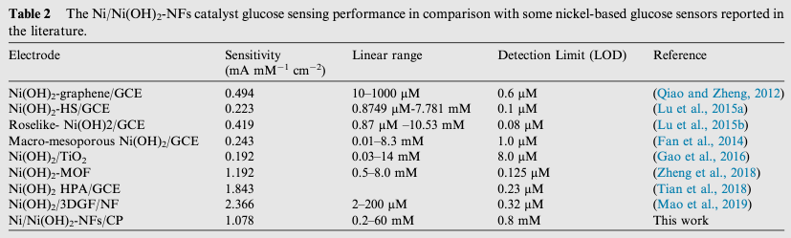

1. 使用試薬・装置
   1. 使用試薬

|  |  |  |  |  |
| --- | --- | --- | --- | --- |
| 試薬名 | 示性式(分子量) | 純度 | 級 | 会社名 |
| 酢酸ニッケル(II)  四水和物 | Ni(CH3COO)2・4H2O  (FW:248.84) | 98% | 鹿特級 | 関東化学  株式会社 |
| エタノール | C2H5OH  (FW:46.07) | 99.5% | 特級 | 関東化学  株式会社 |
| ドデシルベンゼン  スルホン酸ナトリウム(DBS-Na) | C12H25C6H4SO3Na  (FW:348.48) | 90% | 鹿1級 | 関東化学  株式会社 |
| 1-ブタノール | CH3(CH2)2CH2OH  (FW:74.12) | 99% | 特級 | 関東化学  株式会社 |
| ケッチェンブラック |  |  |  | ライオンケミカル  株式会社 |
| 流動パラフィン |  |  | 特級 | 関東化学  株式会社 |
| ナフィオン |  |  |  | Sigma-Aldrich社 |
| セルロース  ナノファイバー |  |  |  |  |
| 水酸化ナトリウム | NaOH  (40.00) | 97% | 特級 | 関東化学  株式会社 |
| D(＋)-グルコース | C6H12O6  (FW:180.16) | 98% | 特級 | 関東化学  株式会社 |

* 1. 使用装置
* ミリQ水

日本ミリポア株式会社製の超純水製造装置 Direct-Q UV より得られたものを使用。

* オイルバス

アズワン株式会社製のオイルバススターラー OBS-200ANを使用。

* 超音波洗浄機

株式会社エヌエヌディ―製の卓上型超音波洗浄機 US-103を使用。

* 遠心分離機

久保田商事株式会社製のテーブルトップ遠心機5400を使用。

* エバポレーター

EYELA 東京理化器械株式会社製のロータリーエバポレーター N-1000-Sを使用。

* ダイヤフラムポンプ

株式会社 アルバック製のダイヤフラム型ドライ真空ポンプ DTC-41を使用。

* オイルポンプ

株式会社　(未確認)

* 1. 測定装置
* 粉末X線回折(XRD)

株式会社リガク製のSmartLab X-RAY DIFFRACTO METERを使用

* 電気化学測定

ビー・エー・エス株式会社のモデル2323バイポテンショスタットを使用。

作用極にはビー・エー・エス株式会社のグラッシーカーボン電極もしくはカーボンペースト電極(φ 1.6 mm)を使用。

参照極にはビー・エー・エス株式会社の飽和KCl銀塩化銀参照電極を使用。

対極には白金線を使用。

1. 実験操作
   1. 塩基性酢酸ニッケルの合成

既に当研究室で成された方法[3]を参考にして、酢酸ニッケル四水和物の加熱によって塩基性酢酸を合成した。

塩基性酢酸ニッケルの合成における反応は

2(Ni(CH3COO)2・4H2O) Ni2(OH)3(CH3COO)・H2O + 3CH3COOH + 4H2O (式1)

酢酸ニッケル四水和物の式量：248.84、Ni2(OH)3(CH3COO)・H2Oの式量：245.47

だと考えられる。

生成物が全てNi2(OH)3(CH3COO)・H2Oであると仮定すると

収量の式は

x = 収量(mmol)

y = 収量(g)

となる。

また収率は式1より、

α = 収率(%)

β = 生成物の収量(g)

γ = 酢酸ニッケル四水和物の量(g)

となる。

合成により薄緑色の結晶が得られ、XRD測定により塩基性酢酸ニッケルの同定を行なった。

XRD測定の条件は以下の通りで行なった。

X線：CuKα(λ=1.54 Å)

スキャンスピード：40°/ min

スキャンステップ：0.02°

走査範囲：2°〜 90°

* + 1. 220415Ni_OH_OAc

1. 酢酸ニッケル四水和物を300 mlナスフラスコに1.2465 g量りとり、エタノール100 mlを加えた。
2. 数秒放置した後、イオン交換水を約4 g量りとり入れた。
3. 110℃のシリコンオイルに水を流した冷却感を取り付け、加熱還流を開始した。
4. 一晩経過した後に還流させていた混合物の加熱をやめ、シリコンオイルから離し1時間ほど冷ました。
5. ④を遠沈管に入れ4000 rpmで20分間遠心分離にかけ、デカンテーションで上澄みをのぞいた。これをナスフラスコの混合物がなくなるまで合計2回行なった。
6. その後、遠沈管の沈殿物を洗浄するためエタノールを入れ超音波装置で攪拌させたのち、再度4000 rpmで10分間遠心分離を行いデカンテーションで上澄みをのぞいた。これを合計2回行なった。
7. 遠沈管の沈殿物を乾燥させるために濾紙を折り畳み、遠沈管を上下逆さに置き一晩乾燥させた。収量は0.4293 gであった。
8. この結晶のXRD測定を行なった。

収量は

収率は

であった。

* + 1. 220906Ni_OH_OAc

1. 酢酸ニッケル四水和物を300 mlナスフラスコに 1.2519 g (5.031 mmol)量りとり、エタノール100 mlを加えた。
2. 攪拌子をいれ攪拌機で30分ほど放置した後、ミリQ水を約4 g量りとり入れた。
3. 113 ℃のシリコンオイルに水を流した冷却管を取り付け、攪拌子を入れた②をいれて加熱還流を開始した。
4. 約20時間経過したのち、還流させていた混合物の加熱をやめ、シリコンオイルから離し1時間ほど冷ました。
5. 超音波機を用いてフラスコ壁面についた生成物を分散させた。
6. 遠沈管に入れ4000 rpmで20分間遠心分離にかけ、デカンテーションで上澄みをのぞいた。これをナスフラスコの混合物がなくなるまで合計2回行なった。
7. 遠沈管の沈殿物を洗浄するためエタノールを入れ超音波装置で攪拌させたのち、再度4000 rpmで10分間遠心分離にかけデカンテーションで上澄みをのぞいた。これを合計2回行なった。
8. 遠沈管の沈殿物を乾燥させるために濾紙を折り畳み、遠沈管を上下逆さに置き5日間乾燥させた。収量は0.3727 gであった。
9. この結晶のXRD測定を行なった。

収量は

収率は

であった。

* + 1. 220914Ni_OH_OAc

1. 酢酸ニッケル四水和物を300 mlナスフラスコに 1.2415 g (4.989 mmol)量りとり、エタノール100 mlを加えた。
2. 攪拌子をいれ攪拌機で1時間ほど放置した後、ミリQ水を約4 g量りとり入れた。
3. 113 ℃のシリコンオイルに水を流した冷却管を取り付け、攪拌子を入れて加熱還流を開始した。
4. 約24時間経過したのち、還流させていた混合物の加熱をやめ、シリコンオイルから離し1時間ほど冷ました。
5. 超音波機を用いてフラスコ壁面についた生成物を分散させた。
6. 遠沈管に入れ4000 rpmで20分間遠心分離にかけ、デカンテーションで上澄みをのぞいた。これをナスフラスコの混合物がなくなるまで合計2回行なった。
7. 遠沈管の沈殿物を洗浄するためエタノールを入れ超音波装置で攪拌させたのち、再度4000 rpmで10分間遠心分離にかけデカンテーションで上澄みをのぞいた。これを合計2回行なった。
8. 遠沈管の沈殿物を乾燥させるために濾紙を折り畳み、遠沈管を上下逆さに置き5日間乾燥させた。収量は0.3390 gであった。
9. この結晶のXRD測定を行なった。

収量は

収率は

であった。

* + 1. 221003Ni_OH_OAc

1. 酢酸ニッケル四水和物を300 mlナスフラスコに1.2459 g (5.007 mmol)量りとり、エタノール100 mlを加えた。
2. 攪拌子をいれ攪拌機で1時間ほど放置した後、ミリQ水を約4 g量りとり入れた。
3. 130 ℃のシリコンオイルに水を流した冷却管を取り付け、攪拌子を入れて加熱還流を開始した。
4. 約18時間経過したのち、還流させていた混合物の加熱をやめ、シリコンオイルから離し1時間ほど冷ました。
5. 超音波機を用いてフラスコ壁面についた生成物を分散させた。
6. 遠沈管に入れ4000 rpmで20分間遠心分離にかけ、デカンテーションで上澄みをのぞいた。これをナスフラスコの混合物がなくなるまで合計2回行なった。
7. 遠沈管の沈殿物を洗浄するためエタノールを入れ超音波装置で攪拌させたのち、再度4000 rpmで10分間遠心分離にかけデカンテーションで上澄みをのぞいた。これを合計2回行なった。
8. 遠沈管の沈殿物を乾燥させるためにデシケータに入れ、一晩減圧乾燥させた。収量は0.5572 gであった。
9. この結晶のXRD測定を行なった。

収量は

収率は

であった。

* + 1. 221006Ni_OH_OAc

1. 酢酸ニッケル四水和物を300 mlナスフラスコに 1.2476 g (5.014 mmol)量りとり、エタノール100 mlを加えた。
2. 攪拌子をいれ攪拌機で1時間ほど放置した後、ミリQ水を約4 g量りとり入れた。
3. 117 ℃のシリコンオイルに水を流した冷却管を取り付け、攪拌子を入れて加熱還流を開始した。
4. 約12時間経過したのち、還流させていた混合物の加熱をやめ、シリコンオイルから離し1時間ほど冷ました。
5. 超音波機を用いてフラスコ壁面についた生成物を分散させた。
6. 遠沈管に入れ4000 rpmで20分間遠心分離にかけ、デカンテーションで上澄みをのぞいた。これをナスフラスコの混合物がなくなるまで合計2回行なった。
7. 遠沈管の沈殿物を洗浄するためエタノールを入れ超音波装置で攪拌させたのち、再度4000 rpmで10分間遠心分離にかけデカンテーションで上澄みをのぞいた。これを合計2回行なった。
8. 遠沈管の沈殿物を乾燥させるためにデシケータに入れ、一晩減圧乾燥させた。収量は0.4025 gであった。
9. この結晶のXRD測定を行なった。

収量は

収率は

であった。

* + 1. 221128Ni_OH_OAc

1. 酢酸ニッケル四水和物を300 mlナスフラスコに 1.2447 g (5.002 mmol)量りとり、エタノール100 mlを加えた。
2. 攪拌子をいれ攪拌機で1時間ほど放置した後、ミリQ水を約4 g量りとり入れた。
3. 125 ℃のシリコンオイルに水を流した冷却管を取り付け、攪拌子を入れて加熱還流を開始した。
4. 約16時間経過したのち、還流させていた混合物の加熱をやめ、シリコンオイルから離し1時間ほど冷ました。
5. 超音波機を用いてフラスコ壁面についた生成物を分散させた。
6. 遠沈管に入れ4000 rpmで20分間遠心分離にかけ、デカンテーションで上澄みをのぞいた。これをナスフラスコの混合物がなくなるまで合計2回行なった。
7. 遠沈管の沈殿物を洗浄するためエタノールを入れ超音波装置で攪拌させたのち、再度4000 rpmで10分間遠心分離にかけデカンテーションで上澄みをのぞいた。これを合計2回行なった。
8. 遠沈管の沈殿物を乾燥させるためにデシケータに入れ、一晩減圧乾燥させた。収量は0.5505 gであった。
9. この結晶のXRD測定を行なった。

収量は

収率は

であった。

* + 1. 221219Ni_OH_OAc

1. 酢酸ニッケル四水和物を300 mlナスフラスコに 1.2456 g (5.006 mmol)量りとり、エタノール100 mlを加えた。
2. 攪拌子をいれ攪拌機で1時間ほど放置した後、110 ℃のシリコンオイルに水を流した冷却管を取り付け、攪拌子を入れて加熱還流を開始した。
3. 加熱開始1時間後にミリQ水を約4 g量りとり入れた。
4. 約20時間経過したのち、還流させていた混合物の加熱をやめ、シリコンオイルから離し1時間ほど冷ました。
5. 超音波機を用いてフラスコ壁面についた生成物を分散させた。
6. 遠沈管に入れ4000 rpmで20分間遠心分離にかけ、デカンテーションで上澄みをのぞいた。これをナスフラスコの混合物がなくなるまで合計2回行なった。
7. 遠沈管の沈殿物を洗浄するためエタノールを入れ超音波装置で攪拌させたのち、再度4000 rpmで10分間遠心分離にかけデカンテーションで上澄みをのぞいた。これを合計2回行なった。
8. 遠沈管の沈殿物を乾燥させるためにデシケータに入れ、一晩減圧乾燥させた。収量は0.6592 gであった。
9. この結晶のXRD測定を行なった。

収量は

収率は

であった。

* + 1. 221222Ni_OH_OAc

1. 酢酸ニッケル四水和物を300 mlナスフラスコに 1.2251 g (4.923 mmol)量りとり、エタノール100 mlを加えた。
2. 攪拌子をいれ攪拌機で1時間ほど放置した後、ミリQ水を約4 g量りとり入れた。
3. 110 ℃のシリコンオイルに水を流した冷却管を取り付け、攪拌子を入れて加熱還流を開始した。
4. 約12時間経過したのち、還流させていた混合物の加熱をやめ、シリコンオイルから離し1時間ほど冷ました。
5. 超音波機を用いてフラスコ壁面についた生成物を分散させた。
6. 遠沈管に入れ4000 rpmで20分間遠心分離にかけ、デカンテーションで上澄みをのぞいた。これをナスフラスコの混合物がなくなるまで合計2回行なった。
7. 遠沈管の沈殿物を洗浄するためエタノールを入れ超音波装置で攪拌させたのち、再度4000 rpmで10分間遠心分離にかけデカンテーションで上澄みをのぞいた。これを合計2回行なった。
8. 遠沈管の沈殿物を乾燥させるためにデシケータに入れ、一晩減圧乾燥させた。収量は0.2651 gであった。
9. この結晶のXRD測定を行なった。

収量は

収率は

であった。

* + 1. 230109Ni_OH_OAc

1. 酢酸ニッケル四水和物を300 mlナスフラスコに 1.2243 g (4.92 mmol)量りとり、エタノール100 mlを加えた。
2. 攪拌子をいれ攪拌機で数分ほど放置した後、ミリQ水を約4 g量りとり入れた。
3. 110 ℃のシリコンオイルに水を流した冷却管を取り付け、攪拌子を入れて加熱還流を開始した。
4. 約19時間経過したのち、還流させていた混合物の加熱をやめ、シリコンオイルから離し1時間ほど冷ました。
5. 超音波機を用いてフラスコ壁面についた生成物を分散させた。
6. 遠沈管に入れ4000 rpmで20分間遠心分離にかけ、デカンテーションで上澄みをのぞいた。これをナスフラスコの混合物がなくなるまで合計2回行なった。
7. 遠沈管の沈殿物を洗浄するためエタノールを入れ超音波装置で攪拌させたのち、再度4000 rpmで10分間遠心分離にかけデカンテーションで上澄みをのぞいた。これを合計2回行なった。
8. 遠沈管の沈殿物を乾燥させるためにデシケータに入れ、一晩減圧乾燥させた。収量は0.3139 gであった。
9. この結晶のXRD測定を行なった。

収量は

収率は

であった。

* 1. イオン交換

合成した塩基性酢酸ニッケルを原料とし、ドデシルベンゼンスルホン酸イオン(DBS-)で層間の陰イオン交換を行い、ニッケル層状水酸化物を合成した。

ニッケル層状水酸化物の合成における反応は

Ni2(OH)3(CH3COO)・H2O + CH3(CH2)11C6H4SO3Na

→ Ni2(OH)3(CH3(CH2)11C6H4SO3)・H2O + CH3COONa (式2)

Ni2(OH)3(CH3(CH2)11C6H4SO3)・H2Oの式量：511.9

だと考えられる。

生成物が全てNi2(OH)3(CH3(CH2)11C6H4SO3)・H2Oであると仮定すると

収量の式は

x = 収量(mmol)

y = 収量(g)

となる。

また収率は式2より、

α = 収率(%)

β = 生成物の収量(g)

γ = 前駆体である塩基性酢酸ニッケルの使用量(g)

となる。

合成により薄緑色の結晶が得られ、XRD測定により層間の拡大の確認を行なった。

XRD測定の条件は以下の通りで行なった。

X線：CuKα(λ=1.54 Å)

スキャンスピード：40°/ min

スキャンステップ：0.02°

走査範囲：2°〜 90°

* + 1. 220415Ni_OH_DS

1. ドデシルベンゼンスルホン酸ナトリウム(DBS-Na)を300 mlビーカーに0.5172 g(1.484 mmol)量りとり、イオン交換水120 mlを入れた。
2. 攪拌子を入れDBS-Naを完全に溶解させた。
3. その後、試料Ni220415を0.2542 g(1.036 mmol)量り取り②に入れ10分程度撹拌させた。
4. ③を120 mlサンプル瓶に入れ換え、超音波洗浄機で10分程度撹拌させ、一晩置いた。
5. ④を遠沈管に移し4000 rpmで20分間遠心分離にかけ、デカンテーションで上澄みを除いた。
6. 遠沈管に残った生成物にイオン交換水を入れ撹拌洗浄し再び4000 rpmで10分間遠心分離にかけた。これを8回繰り返しDBS-Naを完全に取り除いた。
7. 遠沈管の沈殿物を乾燥させるために、濾紙を折り畳み、遠沈管を上下逆さに置き一晩乾燥させた。
8. 翌日試料が完全に乾燥してなかった為、減圧機で1時間乾燥させた。収量の記録は紛失した。
   * 1. 220906Ni_OH_DS
9. ドデシルベンゼンスルホン酸ナトリウム(DBS-Na)をポリ瓶に0.5143 g(1.476 mmol)量りとり、イオン交換水120 mlを入れ、攪拌子を入れDBS-Naを完全に溶解させた。
10. その後、試料220906Ni_OH_OAcを0.2514 g (1.024 mmol)量り入れ、92時間撹拌させた。
11. 攪拌後、遠沈管に移し4000 rpmで20分間遠心分離にかけ、デカンテーションで上澄みを除いた。
12. 遠沈管に残った生成物にミリQ水を入れ撹拌洗浄し再び4000 rpmで10分間遠心分離にかけた。これを8回繰り返しDBS-Naを完全に取り除き、減圧乾燥を行った。収量は0.1298 gであった。
13. この結晶のXRD測定を行なった。

収量は

収率は

であった。

* + 1. 220914Ni_OH_DS

1. ドデシルベンゼンスルホン酸ナトリウム(DBS-Na)をポリ瓶に0.5149 g(1.478 mmol)量りとり、イオン交換水120 mlを入れ、攪拌子を入れDBS-Naを完全に溶解させた。
2. その後、試料220914Ni_OH_OAcを0.2515 g(1.025 mmol)量り入れ、2時間撹拌させた。
3. 攪拌後、遠沈管に移し4000 rpmで20分間遠心分離にかけ、デカンテーションで上澄みを除いた。
4. 遠沈管に残った生成物に1度目はエタノールを入れ2回目以降ミリQ水を入れ撹拌洗浄し再び4000 rpmで10分間遠心分離にかけた。これを8回繰り返しDBS-Naを完全に取り除き、減圧乾燥を行った。収量は0.1798 gであった。
5. この結晶のXRD測定を行なった。

収量は

収率は

であった。

* + 1. 221003Ni_OH_DS

1. ドデシルベンゼンスルホン酸ナトリウム(DBS-Na)をポリ瓶に0.5130 g(1.472 mmol)量りとり、イオン交換水120 mlを入れ、攪拌子を入れDBS-Naを完全に溶解させた。
2. その後、試料221003Ni_OH_OAcを0.2580 g(1.051 mmol)量り入れ、2時間撹拌させた。
3. 攪拌後、遠沈管に移し4000 rpmで20分間遠心分離にかけ、デカンテーションで上澄みを除いた。
4. 遠沈管に残った生成物にミリQ水を入れ撹拌洗浄し再び4000 rpmで10分間遠心分離にかけた。これを8回繰り返し、減圧乾燥を行った。
5. 後日DBS-Naの洗浄不足であったことがわかった。収量は0.3240 gであった。
6. この結晶のXRD測定を行なった。

収量は

収率は

であった。

* 1. 分散液の作成

先ほど得たニッケル層状水酸化物(Ni_OH_DS)を1-ブタノール中で層剥離させ、分散させた。

1. Ni_OH_DSを120 mlサンプル瓶に量りとり、1-ブタノール55 mlを入れた。
2. 超音波洗浄機にて2時間撹拌させた。
3. 得られた試料をNi_OH_nanoとする。

|  |  |  |  |
| --- | --- | --- | --- |
| 試料名 | Ni_OH_DS試料名 | Ni_OH_DSの量  [g (mmol)] | 1-ブタノール  [mL] |
| 220415Ni_OH_nano | 220415Ni_OH_DS | 0.0560 (0.109) | 55 |
| 220415Ni_OH_nano_2 | 220415Ni_OH_DS | 0.0547 (0.107) | 55 |
| 220415Ni_OH_nano_3 | 220415Ni_OH_DS | 0.0583 (0.114) | 55 |
| 220415Ni_OH_nano_4 | 220415Ni_OH_DS | 0.0560 (0.109) | 55 |
| 220906Ni_OH_nano | 220906Ni_OH_DS | 0.0549 (0.107) | 55 |
| 220906Ni_OH_nano_2 | 220906Ni_OH_DS | 0.0558 (0.109) | 55 |
| 220906Ni_OH_nano_3 | 220906Ni_OH_DS | 0.0565 (0.110) | 55 |
| 220906Ni_OH_nano_4 | 220906Ni_OH_DS | 0.0475 (0.093) | 55 |
| 220914Ni_OH_nano | 220914Ni_OH_DS | 0.0566 (0.111) | 55 |

* 1. 電極の作製I (ケッチェンブラックと流動パラフィン)

1-ブタノール中で層剥離して得たナノシート分散液15 gにケッチェンブラック0.01 gを加えてから減圧濃縮し、得た粉末を流動パラフィンと乳鉢で混合し、カーボンペースト(CP)とした。

* + 1. 220415CP_para5μL

1. 220415Ni_OH_nanoを100 mlナスフラスコに15.1 g量りとり、ケッチェンブラック0.0109 gを入れた。
2. ロータリーと300 mlナスフラスコを、ロータリーエバポレーターに接続した。
3. 冷却機は-10 ℃、恒温水槽40 ℃に設定し1時間操作し減圧乾燥を行った。
4. 少し、液体が残った状態で減圧乾燥を止め、1日自然乾燥を行った。
5. SCPEカーボンペースト電極 外径3.0 mm 内径1.6 mmにケッチェンブラックを0.0028 g詰めた。
6. 残りを流動パラフィン5 μLと乾燥した④とをすり鉢で混ぜた後、電極に詰めた。
   1. サイクリックボルタンメトリー(CV)測定

作製した電極を作用極として、電解液は0.1 M NaOH水溶液、参照極にはAg/AgCl電極、対極には白金線を使用し大気下で電気化学測定を行なった。

以下式に示すのは、グルコースを加えた時の濃度の計算式である。

セル内の濃度計算

グルコース濃度：0.7 (mol )

開始前のセル内の溶液量：0.08 L

y：加えたグルコース溶液量(L)

* + 1. 220415CP_para5μL

1. NaOH 1.2128 gにミリQ水 303 mLを加えて0.1 M水溶液を作製し、メスシリンダーを使って80 mLセルに入れた。
2. D-グルコース 1.2622 gに0.1 M NaOH溶液を10 mL加えて0.7 Mグルコース溶液を作製した。
3. 初期電位 -0.007 V、高電位 0.8 V、低電位 -0.007 Vでグルコースの濃度を変化させながらCV測定を行い酸化還元反応の変化を確認した。
   1. 電極の作製II(キャスト)

1-ブタノール中で層剥離して得たナノシート分散液15 gを減圧濃縮し、グラッシーカーボン電極に数滴滴下し乾燥させ、キャスト電極とした。

* + 1. 220415Cast_1

1. 220415Ni_OH_nanoを300 mlナスフラスコへ入れ、ロータリーエバポレーターに接続した。
2. 冷却機は-10 ℃、恒温水槽40 ℃に設定し1時間操作し減圧濃縮を行った。
3. 少し、液体が残った状態で減圧乾燥を止めた。
4. グラッシーカーボンディスクを0.05μm研磨用アルミナで5分間研磨しミリQ水で洗浄した。
5. グラッシーカーボンディスクに④の上澄み液がなくなるまで滴下乾燥させた
   * 1. 220415Cast_2
6. 220415Ni_OH_nanoを50 mlナシフラスコへ12.1 g入れた。
7. ロータリーと50 mlナシフラスコを、ロータリーエバポレーターに接続した。
8. 冷却機は-10 ℃、恒温水槽40 ℃に設定し1時間操作し減圧乾燥を行った。
9. 少し、液体が残った状態で減圧乾燥を止めた。
10. グラッシーカーボンディスクを0.05μm研磨用アルミナで10分間研磨しミリQ水で洗浄した。
11. グラッシーカーボンディスクに④の上澄み液を6滴滴下し乾燥させた
    1. サイクリックボルタンメトリー(CV)測定

作製した電極を作用極として、電解液は0.1 M NaOH水溶液、参照極にはAg/AgCl電極、対極には白金線を使用し大気下で電気化学測定を行なった。

以下式に示すのは、グルコースを加えた時の濃度の計算式である。

セル内の濃度計算

グルコース濃度：0.7 (mol )

開始前のセル内の溶液量：0.08 L

y：加えたグルコース溶液量(L)

* + 1. 220415Cast_1_1回目 CV測定

1. NaOH 1.2433 gにミリQ水 310 mLを加えて0.1 M水溶液を作製し、メスシリンダーで80 mLをセルに入れた。
2. D-グルコース 1.2679 gに0.1 M NaOH溶液を10 mL加えて0.7 Mグルコース溶液を作製した。
3. 初期電位 0.09 V、高電位 0.7 V、低電位 0 V、スキャン速度 0.02 sでグルコースの濃度を変化させながらCV測定を行い酸化還元反応の変化を確認した。

表 3-7-1セル内のグルコース濃度

|  |  |
| --- | --- |
| 投入量 | 濃度 |
| /μL | /mM |
| 0 | 0.0 |
| 250 | 7.38 |
| 400 | 16.3 |
| 600 | 25.4 |
| 800 | 37.4 |

* 1. クロノアンペロメトリー(CA)測定

キャスト電極でサイクリックボルタンメトリーを測定した所、グルコースの酸化ピークが0.5〜0.7 V vs Ag/AgClに現れた。そこでCP電極に0.6 V vs. Ag/AgClを印加しながら、十分撹拌している電解液に0.7 Mグルコース溶液を任意量加え、電流値の変化を調べた。

以下式に示すのは、電流密度の計算式とグルコースを加えた時の濃度の計算式である。

電流密度の計算式

x：グルコース濃度における電流量

電極直径:0.16 cm

電極表面積: 0.020106 cm2

セル内の濃度計算

グルコース濃度：0.7 (mol )

開始前のセル内の溶液量：0.08 L

y：加えたグルコース溶液量(L)

また、電極のグルコース濃度における電流密度のグラフを作成するにあたり、決定係数(R2)が0.99以上を取るように滴下データを後ろもしくは前から連続してデータ除去を行ない、近侍曲線を作成した。

* + 1. 220415Cast_1_2回目 CA測定

1. CVで測定した220415Cast_1をプロワイプで水分を拭き取り、再度使用した。
2. 測定する装置をミリQで洗浄した。
3. 水酸化ナトリウム1.1747 gにミリQ水293 mLを加え0.1 M水酸化ナトリウム水溶液(0.01 mM)を調整した。
4. ③の水溶液80 mLをメスシリンダーで量りとり装置のセルに加えた。
5. D-グルコース 1.2659 g(0.07 mM)に③の水溶液を10 mL加えて0.7 Mグルコース溶液を調整した。
6. 印加電圧0.57 V、サンプリング時間0.1 sでクロノアンペロメトリック測定を行なった。
7. スターラーによる撹拌を伴い測定した。
8. ⑤の溶液をマイクロピペットで連続的に加えた。

下の表は経過時間とその時のグルコースの合計量とセル内の濃度を示したものである。

表 3-8-1セル内のグルコース濃度

|  |  |  |  |  |  |  |
| --- | --- | --- | --- | --- | --- | --- |
| 経過時間 | 投入量 | 濃度 |  | 経過時間 | 投入量 | 濃度 |
| /Sec | /µL | /mM |  | /Sec | /µL | /mM |
| 550 | 0 | 0.000 |  | 1050 | 500 | 4.350.E-03 |
| 600 | 50 | 0.4374 |  | 1100 | 550 | 4.782.E-03 |
| 650 | 100 | 0.8743 |  | 1150 | 600 | 5.213.E-03 |
| 700 | 150 | 1.311 |  | 1200 | 650 | 5.644.E-03 |
| 750 | 200 | 1.746 |  | 1250 | 700 | 6.075.E-03 |
| 800 | 250 | 2.182 |  | 1300 | 750 | 6.505.E-03 |
| 850 | 300 | 2.616 |  | 1350 | 800 | 6.934.E-03 |
| 900 | 350 | 3.051 |  | 1400 | 850 | 7.363.E-03 |
| 950 | 400 | 3.484 |  | 1450 | 900 | 7.791.E-03 |
| 1000 | 450 | 3.917 |  |  |  |  |

* + 1. 220415Cast_2 CA測定

1. 測定する装置をミリQで洗浄した。
2. 水酸化ナトリウム1.1747 gにミリQ水293 mLを加え0.1 M水酸化ナトリウム水溶液(0.01 mM)を調整した。
3. ②の水溶液80 mLをメスシリンダーで量りとり装置のセルに加えた。
4. D-グルコース 1.2659 g(0.07 mM)に②の水溶液を10 mL加えて0.7 Mグルコース溶液を調整した。
5. 印加電圧0.57 V、サンプリング時間0.1 sでクロノアンペロメトリック測定を行なった。
6. スターラーによる撹拌を伴い測定した。
7. ④の溶液をマイクロピペットで連続的に加えた。

下の表は経過時間とその時のグルコースの合計量とセル内の濃度を示したものである。

表 3-8-2セル内のグルコース濃度

|  |  |  |  |  |  |  |
| --- | --- | --- | --- | --- | --- | --- |
| 経過時間 | 投入量 | 濃度 |  | 経過時間 | 投入量 | 濃度 |
| /Sec | /µL | /mM |  | /Sec | /µL | /mM |
| 1350 | 0 | 0.000 |  | 1800 | 450 | 3.930 |
| 1400 | 50 | 0.4389 |  | 1850 | 500 | 4.364 |
| 1450 | 100 | 0.8772 |  | 1900 | 550 | 4.798 |
| 1500 | 150 | 1.315 |  | 1950 | 600 | 5.231 |
| 1550 | 200 | 1.752 |  | 2050 | 650 | 5.663 |
| 1600 | 250 | 2.189 |  | 2100 | 700 | 6.095 |
| 1650 | 300 | 2.625 |  | 2150 | 750 | 6.526 |
| 1700 | 350 | 3.061 |  | 2200 | 800 | 6.957 |
| 1750 | 400 | 3.496 |  | 2250 | 850 | 7.387 |

* 1. 電極の作製III (ケッチェンブラックとセルロースナノファイバー)

1-ブタノール中で層剥離して得たナノシート分散液15 gにケッチェンブラック0.01 gを加えてから減圧濃縮し、得た粉末をセルロースナノファイバーと乳鉢で混合し、カーボンペースト(CP)とした。

* + 1. 220415CP_cell0.02g

1. 220415Ni_OH_nano_2を100 mlナスフラスコに15.1 g量りとり、ケッチェンブラック0.0119 gを入れた。
2. ロータリーと300 mlナスフラスコを、オイルポンプを使用し約30分間 30 ℃で減圧操作を行った。
3. SCPEカーボンペースト電極外径 3.0 mm 内径1.6 mm にケッチェンブラックを約0.002 g詰め、残りをセルロースナノファイバー0.02 g量り取り先ほどの乾燥物0.0057 gと混ぜた後、電極に詰めた。
   * 1. 220415CP_cell0.2g
4. 220415Ni_OH_nano_2を100 mlナスフラスコに15.1 g量りとり、ケッチェンブラック0.0119 gを入れた。
5. ロータリーと300 mlナスフラスコを、オイルポンプを使用し約30分間 30 ℃で減圧操作を行った。
6. SCPEカーボンペースト電極外径 3.0 mm 内径1.6 mm にケッチェンブラックを約0.002 g詰め、残りをセルロースナノファイバー0.2 g量り取り先ほどの乾燥物0.0068 gと混ぜた後、電極に詰めた。
   * 1. 220906CP_cell0.02g
7. 220906Ni_OH_nano_2を100 mlナスフラスコに15.1 g量りとり、ケッチェンブラック0.0112 gを入れた。
8. ロータリーと300 mlナスフラスコを、オイルポンプを使用し約30分間 30 ℃で減圧操作を行った。
9. SCPEカーボンペースト電極外径 3.0 mm 内径1.6 mm にケッチェンブラックを約0.002 g詰め、残りをセルロースナノファイバー0.02 g量り取り先ほどの乾燥物0.0051 gと混ぜた後、電極に詰めた。
   * 1. 220906CP_cell0.2g_1
10. 220906Ni_OH_nano_2を100 mlナスフラスコに15.1 g量りとり、ケッチェンブラック0.0094 gを入れた。
11. ロータリーと300 mlナスフラスコを、オイルポンプを使用し約30分間 30 ℃で減圧操作を行った。
12. SCPEカーボンペースト電極外径 3.0 mm 内径1.6 mm にケッチェンブラックを約0.002 g詰め、残りをセルロースナノファイバー0.2 g量り取り先ほどの乾燥物と混ぜた後、電極に詰めた。
    * 1. 220906CP_cell0.2g_2 & 220906CP_cell0.2g_3 & 220906CP_cell0.2g_4
13. 220906Ni_OH_nano_2を100 mlナスフラスコに15.1 g量りとり、ケッチェンブラック0.0112 gを入れた。
14. ロータリーと300 mlナスフラスコを、オイルポンプを使用し約30分間 30 ℃で減圧操作を行った。
15. SCPEカーボンペースト電極外径 3.0 mm 内径1.6 mm にケッチェンブラックを約0.002 g詰め、残りをセルロースナノファイバー0.2 g量り取り先ほどの乾燥物0.0050 gと混ぜた後、電極に詰めた。
16. この時作成した電極をそれぞれ、220906CP_cell0.2g_2、220906CP_cell0.2g_3、220906CP_cell0.2g_4とする。
    * 1. 220906CP_cell0.8g
17. 220906Ni_OH_nano_2を100 mlナスフラスコに15.1 g量りとり、ケッチェンブラック0.0112 gを入れた。
18. ロータリーと300 mlナスフラスコを、オイルポンプを使用し約30分間　30 ℃で減圧操作を行った。
19. SCPEカーボンペースト電極外径 3.0 mm 内径1.6 mm にケッチェンブラックを約0.002 g詰め、残りをセルロースナノファイバー0.8 g量り取り先ほどの乾燥物0.0051 gと混ぜた後、電極に詰めた。
    * 1. 220914CP_cell500μL
20. 220914Ni_OH_nanoを100 mlナスフラスコに15.1 g量りとり、ケッチェンブラック0.0112 gを入れた。
21. ロータリーと300 mlナスフラスコを、オイルポンプを使用し約30分間 30 ℃で減圧操作を行った。
22. SCPEカーボンペースト電極外径 3.0 mm 内径1.6 mm にケッチェンブラックを約0.002 g詰め、残りをセルロースナノファイバー500 μL量り取り先ほどの乾燥物と混ぜた後、電極に詰めた。
    1. サイクリックボルタンメトリー(CV)測定

作製した電極を作用極として、電解液は0.1 M NaOH水溶液、参照極にはAg/AgCl電極、対極には白金線を使用し大気下で電気化学測定を行なった。

以下式に示すのは、グルコースを加えた時の濃度の計算式である。

セル内の濃度計算

グルコース濃度：0.7 (mol )

開始前のセル内の溶液量：0.08 L

y：加えたグルコース溶液量(L)

* + 1. 220906CP_cell0.2g_2_1回目 CV測定

1. 0.1 M水酸化ナトリウム水溶液(0.01 mM) 80 mLをメスシリンダーで量りとり装置のセルに加えた。
2. D-グルコース 1.2223 g(0.07 mM)に②の水溶液を10 mL加えて0.7 Mグルコース溶液を調整した。
3. 初期電位 0.07 V、高電位 0.7 V、低電位 0.07 Vでグルコースの濃度を変化させながらCV測定を行い酸化還元反応の変化を確認した。

表 3-10-1セル内のグルコース濃度

|  |  |
| --- | --- |
| 投入量 | 濃度 |
| /μL | /mM |
| 0 | 0.0 |
| 10 | 0.0848 |
| 100 | 2.11 |
| 500 | 17.0 |

* + 1. 220914CP_cell500μL CV測定

1. 0.1 M水酸化ナトリウム水溶液(0.01 mM) 80 mLをメスシリンダーで量りとり装置のセルに加えた。
2. D-グルコース 1.2669 g(0.07 mM)に②の水溶液を10 mL加えて0.7 Mグルコース溶液を調整した。
3. 初期電位 0 V、高電位 0.8 V、低電位 0 Vでグルコースの濃度を変化させながらCV測定を行い酸化還元反応の変化を確認した。

表 3-10-2セル内のグルコース濃度

|  |  |
| --- | --- |
| 投入量 | 濃度 |
| /μL | /mM |
| 0 | 0.0 |
| 10 | 0.0878 |
| 100 | 2.19 |
| 400 | 16.3 |

* 1. クロノアンペロメトリー(CA)測定

キャスト電極でサイクリックボルタンメトリーを測定した所、グルコースの酸化ピークが0.5〜0.7 V vs Ag/AgClに現れた。そこでCP電極に0.6 V vs. Ag/AgClを印加しながら、十分撹拌している電解液に0.7 Mグルコース溶液を任意量加え、電流値の変化を調べた。

以下式に示すのは、電流密度の計算式とグルコースを加えた時の濃度の計算式である。

電流密度の計算式

x：グルコース濃度における電流量

電極直径:0.16 cm

電極表面積: 0.020106 cm2

セル内の濃度計算

グルコース濃度：0.7 (mol )

開始前のセル内の溶液量：0.08 L

y：加えたグルコース溶液量(L)

また、電極のグルコース濃度における電流密度のグラフを作成するにあたり、決定係数(R2)が0.99以上を取るように滴下データを後ろもしくは前から連続してデータ除去を行ない、近侍曲線を作成した。

* + 1. 220415CP_cell0.02g CA測定

1. 測定する装置をミリQで洗浄した。
2. 0.1 M水酸化ナトリウム水溶液(0.01 mM) 80 mLをホールピペットで量りとり装置のセルに加えた。
3. D-グルコース1.2657 g(0.07 mM)に②の水溶液を10 mL加えて0.7 Mグルコース溶液を調整した。
4. 印加電圧0.6 V、サンプリング時間0.1 sでクロノアンペロメトリック測定を行なった。
5. スターラーによる撹拌を伴い測定した。
6. ③の溶液をマイクロピペットで連続的に加えた。

下の表は経過時間とその時のグルコースの合計量とセル内の濃度を示したものである。

表 3-11-1セル内のグルコース濃度

|  |  |  |  |  |  |  |
| --- | --- | --- | --- | --- | --- | --- |
| 経過時間 | 投入量 | 濃度 |  | 経過時間 | 投入量 | 濃度 |
| /Sec | /µL | /mM |  | /Sec | /µL | /mM |
| 750 | 0 | 0.000 |  | 1200 | 450 | 3.930 |
| 800 | 50 | 0.4388 |  | 1250 | 500 | 4.364 |
| 850 | 100 | 0.8771 |  | 1300 | 550 | 4.797 |
| 900 | 150 | 1.315 |  | 1350 | 600 | 5.230 |
| 950 | 200 | 1.752 |  | 1400 | 650 | 5.662 |
| 1000 | 250 | 2.189 |  | 1450 | 700 | 6.094 |
| 1050 | 300 | 2.625 |  | 1500 | 750 | 6.525 |
| 1100 | 350 | 3.060 |  | 1550 | 800 | 6.956 |
| 1150 | 400 | 3.495 |  | 1600 | 850 | 7.386 |

* + 1. 220415CP_cell0.2g_1回目 CA測定

1. 測定する装置をミリQで洗浄した。
2. 0.1 M水酸化ナトリウム水溶液(0.01 mM) 80 mLをホールピペットで量りとり装置のセルに加えた。
3. D-グルコース1.2657 g(0.07 mM)に②の水溶液を10 mL加えて0.7 Mグルコース溶液を調整した。
4. 印加電圧0.6 V、サンプリング時間0.1 sでクロノアンペロメトリック測定を行なった。
5. スターラーによる撹拌を伴い測定した。
6. ③の溶液をマイクロピペットで連続的に加えた。

下の表は経過時間とその時のグルコースの合計量とセル内の濃度を示したものである。

表 3-11-2セル内のグルコース濃度

|  |  |  |  |  |  |  |
| --- | --- | --- | --- | --- | --- | --- |
| 経過時間 | 投入量 | 濃度 |  | 経過時間 | 投入量 | 濃度 |
| /Sec | /µL | /mM |  | /Sec | /µL | /mM |
| 250 | 0 | 0.0 |  | 800 | 550 | 4.797 |
| 300 | 50 | 0.4388 |  | 850 | 600 | 5.230 |
| 350 | 100 | 0.8771 |  | 900 | 650 | 5.662 |
| 400 | 150 | 1.315 |  | 950 | 700 | 6.094 |
| 450 | 200 | 1.752 |  | 1000 | 750 | 6.525 |
| 500 | 250 | 2.189 |  | 1050 | 800 | 6.956 |
| 550 | 300 | 2.625 |  | 1100 | 850 | 7.386 |
| 600 | 350 | 3.060 |  | 1150 | 900 | 7.816 |
| 650 | 400 | 3.495 |  | 1200 | 950 | 8.245 |
| 700 | 450 | 3.930 |  | 1250 | 1000 | 8.673 |
| 750 | 500 | 4.364 |  |  |  |  |

* + 1. 220415CP_cell0.2g_2回目 CA測定

1. 1回目で測定した220415 CP_cell0.2gの電極をミリQ水で洗浄しプロワイプで水分を拭き取り、再度使用した。
2. 測定する装置をミリQで洗浄した。
3. 0.1 M水酸化ナトリウム水溶液(0.01 mM) 80 mLをホールピペットで量りとり装置のセルに加えた。
4. D-グルコース1.2657 g(0.07 mM)に③の水溶液を10 mL加えて0.7 Mグルコース溶液を調整した。
5. 印加電圧0.6 V、サンプリング時間0.1 sでクロノアンペロメトリック測定を行なった。
6. スターラーによる撹拌を伴い測定した。
7. ④の溶液をマイクロピペットで連続的に加えた。

下の表は経過時間とその時のグルコースの合計量とセル内の濃度を示したものである。

表 3-11-3セル内のグルコース濃度

|  |  |  |  |  |  |  |
| --- | --- | --- | --- | --- | --- | --- |
| 経過時間 | 投入量 | 濃度 |  | 経過時間 | 投入量 | 濃度 |
| /Sec | /µL | /mM |  | /Sec | /µL | /mM |
| 750 | 0 | 0.0 |  | 1250 | 500 | 4.364 |
| 800 | 50 | 0.4388 |  | 1300 | 550 | 4.797 |
| 850 | 100 | 0.8771 |  | 1350 | 600 | 5.230 |
| 900 | 150 | 1.315 |  | 1400 | 650 | 5.662 |
| 950 | 200 | 1.752 |  | 1450 | 700 | 6.094 |
| 1000 | 250 | 2.189 |  | 1500 | 750 | 6.525 |
| 1050 | 300 | 2.625 |  | 1550 | 800 | 6.956 |
| 1100 | 350 | 3.060 |  | 1600 | 850 | 7.386 |
| 1150 | 400 | 3.495 |  | 1650 | 900 | 7.816 |
| 1200 | 450 | 3.930 |  | 1700 | 950 | 8.245 |

* + 1. 220415CP_cell0.2g_3回目 CA測定

1. 2回目で測定した220415 CP_cell0.2gの電極をミリQ水で洗浄しプロワイプで水分を拭き取り、再度使用した。
2. 測定する装置をミリQで洗浄した。
3. 0.1 M水酸化ナトリウム水溶液(0.01 mM) 80 mLをホールピペットで量りとり装置のセルに加えた。
4. D-グルコース1.2657 g(0.07 mM)に③の水溶液を10 mL加えて0.7 Mグルコース溶液を調整した。
5. 印加電圧0.6 V、サンプリング時間0.1 sでクロノアンペロメトリック測定を行なった。
6. スターラーによる撹拌を伴い測定した。
7. ④の溶液をマイクロピペットで連続的に加えた。

下の表は経過時間とその時のグルコースの合計量とセル内の濃度を示したものである。

表 3-11-4セル内のグルコース濃度

|  |  |  |
| --- | --- | --- |
| 経過時間 | 投入量 | 濃度 |
| /Sec | /µL | /mM |
| 450 | 0 | 0.0 |
| 500 | 50 | 0.4388 |
| 550 | 100 | 0.8771 |
| 600 | 150 | 1.315 |
| 650 | 200 | 1.752 |

* + 1. 220906CP_cell0.02g CA測定

1. 測定する装置をミリQで洗浄した。
2. 0.1 M水酸化ナトリウム水溶液(0.01 mM) 80 mLをホールピペットで量りとり装置のセルに加えた。
3. D-グルコース1.2582 g(0.07 mM)に②の水溶液を10 mL加えて0.7 Mグルコース溶液を調整した。
4. 印加電圧0.6 V、サンプリング時間0.1 sでクロノアンペロメトリック測定を行なった。
5. スターラーによる撹拌を伴い測定した。
6. ③の溶液をマイクロピペットで連続的に加えた。

下の表は経過時間とその時のグルコースの合計量とセル内の濃度を示したものである。

表 3-11-5セル内のグルコース濃度

|  |  |  |  |  |  |  |
| --- | --- | --- | --- | --- | --- | --- |
| 経過時間 | 投入量 | 濃度 |  | 経過時間 | 投入量 | 濃度 |
| /Sec | /µL | /mM |  | /Sec | /µL | /mM |
| 1050 | 0 | 0.0 |  | 1500 | 130 | 1.133 |
| 1100 | 10 | 0.08729 |  | 1550 | 180 | 1.568 |
| 1150 | 20 | 0.1746 |  | 1600 | 230 | 2.002 |
| 1200 | 30 | 0.2618 |  | 1650 | 280 | 2.436 |
| 1250 | 40 | 0.3490 |  | 1700 | 380 | 3.302 |
| 1300 | 50 | 0.4362 |  | 1800 | 480 | 4.165 |
| 1350 | 60 | 0.5234 |  | 1900 | 580 | 5.027 |
| 1400 | 70 | 0.6105 |  | 2000 | 580 | 5.027 |
| 1450 | 80 | 0.6977 |  |  |  |  |

* + 1. 220906CP_cell0.2g_1 CA測定

1. 測定する装置をミリQで洗浄した。
2. 0.1 M水酸化ナトリウム水溶液(0.01 mM) 80 mLをホールピペットで量りとり装置のセルに加えた。
3. D-グルコース1.2650 g(0.07 mM)に②の水溶液を10 mL加えて0.7 Mグルコース溶液を調整した。
4. 印加電圧0.6 V、サンプリング時間0.1 sでクロノアンペロメトリック測定を行なった。
5. スターラーによる撹拌を伴い測定した。
6. ③の溶液をマイクロピペットで連続的に加えた。

下の表は経過時間とその時のグルコースの合計量とセル内の濃度を示したものである。

表 3-11-6セル内のグルコース濃度

|  |  |  |  |  |  |  |
| --- | --- | --- | --- | --- | --- | --- |
| 経過時間 | 投入量 | 濃度 |  | 経過時間 | 投入量 | 濃度 |
| /Sec | /µL | /mM |  | /Sec | /µL | /mM |
| 550 | 0 | 0.0 |  | 1050 | 500 | 4.361 |
| 600 | 50 | 0.4386 |  | 1100 | 550 | 4.794 |
| 650 | 100 | 0.8766 |  | 1150 | 600 | 5.227 |
| 700 | 150 | 1.314 |  | 1200 | 650 | 5.659 |
| 750 | 200 | 1.751 |  | 1250 | 700 | 6.091 |
| 800 | 250 | 2.187 |  | 1300 | 750 | 6.522 |
| 850 | 300 | 2.623 |  | 1350 | 800 | 6.952 |
| 900 | 350 | 3.059 |  | 1400 | 850 | 7.382 |
| 950 | 400 | 3.493 |  | 1450 | 850 | 7.382 |
| 1000 | 450 | 3.928 |  |  |  |  |

* + 1. 220906CP_cell0.2g_2_2回目 CA測定

1. CVで測定した220906CP_cell0.2g_2をプロワイプで水分を拭き取り、再度使用した。
2. 測定する装置をミリQで洗浄した。
3. 0.1 M水酸化ナトリウム水溶液(0.01 mM) 80 mLをホールピペットで量りとり装置のセルに加えた。
4. D-グルコース1.2223 g(0.07 mM)に③の水溶液を10 mL加えて0.7 Mグルコース溶液を調整した。
5. 印加電圧0.6 V、サンプリング時間0.1 sでクロノアンペロメトリック測定を行なった。
6. スターラーによる撹拌を伴い測定した。
7. ④の溶液をマイクロピペットで連続的に加えた。

下の表は経過時間とその時のグルコースの合計量とセル内の濃度を示したものである。

表 3-11-7セル内のグルコース濃度

|  |  |  |  |  |  |  |
| --- | --- | --- | --- | --- | --- | --- |
| 経過時間 | 投入量 | 濃度 |  | 経過時間 | 投入量 | 濃度 |
| /Sec | /µL | /mM |  | /Sec | /µL | /mM |
| 650 | 0 | 0.0 |  | 1150 | 260 | 2.198 |
| 700 | 10 | 0.08480 |  | 1200 | 310 | 2.619 |
| 750 | 20 | 0.1696 |  | 1250 | 360 | 3.039 |
| 800 | 30 | 0.2543 |  | 1300 | 460 | 3.879 |
| 850 | 40 | 0.3391 |  | 1350 | 560 | 4.716 |
| 900 | 50 | 0.4238 |  | 1400 | 660 | 5.551 |
| 950 | 60 | 0.5085 |  | 1450 | 760 | 6.385 |
| 1000 | 110 | 0.9316 |  | 1500 | 860 | 7.216 |
| 1050 | 160 | 1.354 |  | 1550 | 960 | 8.045 |
| 1100 | 210 | 1.776 |  | 1600 | 960 | 8.045 |

* + 1. 220906CP_cell0.2g_3 CA測定

1. 測定する装置をミリQで洗浄した。
2. 0.1 M水酸化ナトリウム水溶液(0.01 mM) 80 mLをホールピペットで量りとり装置のセルに加えた。
3. D-グルコース1.2223 g(0.07 mM)に②の水溶液を10 mL加えて0.7 Mグルコース溶液を調整した。
4. 印加電圧0.6 V、サンプリング時間0.1 sでクロノアンペロメトリック測定を行なった。
5. スターラーによる撹拌を伴い測定した。
6. ③の溶液をマイクロピペットで連続的に加えた。

下の表は経過時間とその時のグルコースの合計量とセル内の濃度を示したものである。

表 3-11-8セル内のグルコース濃度

|  |  |  |  |  |  |  |
| --- | --- | --- | --- | --- | --- | --- |
| 経過時間 | 投入量 | 濃度 |  | 経過時間 | 投入量 | 濃度 |
| /Sec | /µL | /mM |  | /Sec | /µL | /mM |
| 450 | 0 | 0.0 |  | 850 | 80 | 0.6778 |
| 500 | 10 | 0.08480 |  | 900 | 90 | 0.7624 |
| 550 | 20 | 0.1696 |  | 950 | 100 | 0.8470 |
| 600 | 30 | 0.2543 |  | 1000 | 100 | 0.8470 |
| 650 | 40 | 0.3391 |  | 1450 | 150 | 1.270 |
| 700 | 50 | 0.4238 |  | 1500 | 200 | 1.692 |
| 750 | 60 | 0.5085 |  | 1550 | 250 | 2.114 |
| 800 | 70 | 0.5931 |  | 1600 | 300 | 2.535 |
| 850 | 80 | 0.6778 |  | 1650 | 350 | 2.955 |

* + 1. 220906CP_cell0.2g_4 CA測定

1. 測定する装置をミリQで洗浄した。
2. 0.1 M水酸化ナトリウム水溶液(0.01 mM) 80 mLをホールピペットで量りとり装置のセルに加えた。
3. D-グルコース1.2223 g(0.07 mM)に②の水溶液を10 mL加えて0.7 Mグルコース溶液を調整した。
4. 印加電圧0.6 V、サンプリング時間0.1 sでクロノアンペロメトリック測定を行なった。
5. スターラーによる撹拌を伴い測定した。
6. ③の溶液をマイクロピペットで連続的に加えた。

下の表は経過時間とその時のグルコースの合計量とセル内の濃度を示したものである。

表 3-11-9セル内のグルコース濃度

|  |  |  |  |  |  |  |
| --- | --- | --- | --- | --- | --- | --- |
| 経過時間 | 投入量 | 濃度 |  | 経過時間 | 投入量 | 濃度 |
| /Sec | /µL | /mM |  | /Sec | /µL | /mM |
| 950 | 0 | 0.0 |  | 1250 | 300 | 2.535 |
| 1000 | 50 | 0.4238 |  | 1300 | 400 | 3.375 |
| 1050 | 100 | 0.8470 |  | 1350 | 500 | 4.214 |
| 1100 | 150 | 1.270 |  | 1400 | 600 | 5.051 |
| 1150 | 200 | 1.692 |  | 1500 | 700 | 5.885 |
| 1200 | 250 | 2.114 |  | 1550 | 700 | 5.885 |

* + 1. 220906CP_cell0.8g CA測定

1. 測定する装置をミリQで洗浄した。
2. 0.1 M水酸化ナトリウム水溶液(0.01 mM) 80 mLをホールピペットで量りとり装置のセルに加えた。
3. D-グルコース1.2223 g(0.07 mM)に②の水溶液を10 mL加えて0.7 Mグルコース溶液を調整した。
4. 印加電圧0 V、サンプリング時間0.1 sでクロノアンペロメトリック測定を行なった。
5. スターラーによる撹拌を伴い測定した。
6. ③の溶液をマイクロピペットで連続的に加えた。

下の表は経過時間とその時のグルコースの合計量とセル内の濃度を示したものである。

表 3-11-10セル内のグルコース濃度

|  |  |  |  |  |  |  |
| --- | --- | --- | --- | --- | --- | --- |
| 経過時間 | 投入量 | 濃度 |  | 経過時間 | 投入量 | 濃度 |
| /Sec | /µL | /mM |  | /Sec | /µL | /mM |
| 250 | 0 | 0.0 |  | 800 | 550 | 4.797 |
| 300 | 50 | 0.4388 |  | 850 | 600 | 5.230 |
| 350 | 100 | 0.8771 |  | 900 | 650 | 5.662 |
| 400 | 150 | 1.315 |  | 950 | 700 | 6.094 |
| 450 | 200 | 1.752 |  | 1000 | 750 | 6.525 |
| 500 | 250 | 2.189 |  | 1050 | 800 | 6.956 |
| 550 | 300 | 2.625 |  | 1100 | 850 | 7.386 |
| 600 | 350 | 3.060 |  | 1150 | 900 | 7.816 |
| 650 | 400 | 3.495 |  | 1200 | 950 | 8.245 |
| 700 | 450 | 3.930 |  | 1250 | 1000 | 8.673 |
| 750 | 500 | 4.364 |  |  |  |  |

* 1. 電極の作製III (ケッチェンブラックとナフィオン)

1-ブタノール中で層剥離して得たナノシート分散液15 gにケッチェンブラック0.01 gを加えてから減圧濃縮し、得た粉末をナフィオンと乳鉢で混合し、カーボンペースト(CP)とした。

* + 1. 220906CP_naf5μL_1 & 220906CP_ naf5μL_2

1. 220906Ni_OH_nanoを100 mlナスフラスコに15.2 g量りとり、ケッチェンブラック0.0114 gを入れた。
2. ロータリーと300 mlナスフラスコを、ロータリーエバポレーターに接続した。
3. 冷却機は-10 ℃、恒温水槽22 ℃に設定し減圧乾燥を行ったが、20分後も変化がみられなかった為、25℃を40分間、30℃を1時間操作したが変化が見られなかった。
4. その後、直接ダイアフラムポンプにフラスコを接続し、手のひら温度で減圧乾燥を行ったが変化が見られなかった。
5. 後日、冷却機は-10 ℃、恒温水槽40 ℃で再度、2時間減圧乾燥を行ったが変化が見られなかった。
6. その後、6階のロータリーエバポレーターで冷却機は-20 ℃、恒温水槽40 ℃で30分減圧操作を行ったが変化が見られなかった。
7. その後、オイルポンプを使用し5分間 35 ℃で減圧操作を行った。
8. 少し、液体が残った状態で減圧乾燥を止め、1日間デシケーター内で減圧乾燥を行った。
9. SCPEカーボンペースト電極外径 3.0 mm 内径1.6 mm にケッチェンブラックを約0.002 g詰め、残りをナフィオン5 μl量り取り先ほどの全乾燥物と混ぜた後、電極に詰めた。
10. 作成した2つの電極をそれぞれ220906CP_naf5μL_1と220906CP_naf5μL_2と命名した。
    * 1. 220906CP_naf5μL_3
11. 220906Ni_OH_nano_3を100 mlナスフラスコに15.2 g量りとり、ケッチェンブラック0.0124 gを入れた。
12. ロータリーと300 mlナスフラスコを、オイルポンプを使用し約30分間　30 ℃で減圧操作を行った。
13. SCPEカーボンペースト電極外径 3.0 mm 内径1.6 mm にケッチェンブラックを約0.002 g詰め、残りをナフィオン5 μl量り取り先ほどの乾燥物と混ぜた後、電極に詰めた。
    * 1. 220906CP_naf10μL_1
14. 220906Ni_OH_nano_3を100 mlナスフラスコに15.2 g量りとり、ケッチェンブラック0.0124 gを入れた。
15. ロータリーと300 mlナスフラスコを、オイルポンプを使用し約30分間 30 ℃で減圧操作を行った。
16. SCPEカーボンペースト電極外径 3.0 mm 内径1.6 mm にケッチェンブラックを約0.002 g詰め、残りをナフィオン10 μl量り取り先ほどの乾燥物と混ぜた後、電極に詰めた。
    * 1. 220906CP_naf10μL_2
17. 220906Ni_OH_nano_3を100 mlナスフラスコに15.1 g量りとり、ケッチェンブラック0.0139 gを入れた。
18. ロータリーと300 mlナスフラスコを、オイルポンプを使用し約30分間 30 ℃で減圧操作を行った。
19. SCPEカーボンペースト電極外径 3.0 mm 内径1.6 mm にケッチェンブラックを約0.002 g詰め、残りをナフィオン10 μl量り取り先ほどの乾燥物と混ぜた後、電極に詰めた。
    * 1. 220906CP_naf15μL
20. 220906Ni_OH_nano_3を100 mlナスフラスコに15.1 g量りとり、ケッチェンブラック0.0139 gを入れた。
21. ロータリーと300 mlナスフラスコを、オイルポンプを使用し約30分間 30 ℃で減圧操作を行った。
22. SCPEカーボンペースト電極外径 3.0 mm 内径1.6 mm にケッチェンブラックを約0.002 g詰め、残りをナフィオン15 μl量り取り先ほどの乾燥物と混ぜた後、電極に詰めた。
    * 1. 220906CP_naf20μL
23. 220906Ni_OH_nano_3を100 mlナスフラスコに15.1 g量りとり、ケッチェンブラック0.0139 gを入れた。
24. ロータリーと300 mlナスフラスコを、オイルポンプを使用し約30分間 30 ℃で減圧操作を行った。
25. SCPEカーボンペースト電極外径 3.0 mm 内径1.6 mm にケッチェンブラックを約0.002 g詰め、残りをナフィオン20 μl量り取り先ほどの乾燥物と混ぜた後、電極に詰めた。
    1. サイクリックボルタンメトリー(CV)測定

作製した電極を作用極として、電解液は0.1 M NaOH水溶液、参照極にはAg/AgCl電極、対極には白金線を使用し大気下で電気化学測定を行なった。

以下式に示すのは、グルコースを加えた時の濃度の計算式である。

セル内の濃度計算

グルコース濃度：0.7 (mol )

開始前のセル内の溶液量：0.08 L

y：加えたグルコース溶液量(L)

* + 1. 220906CP_naf5μL_1 CV測定

1. NaOH 1.2352 gにミリQ水 308 mLを加えて0.1 M水溶液を作製し、メスシリンダーを用いて80 mLセルに入れた。
2. D-グルコース 2.5322 gに0.1 M NaOH溶液を20 mL加えて0.7 Mグルコース溶液を作製した。
3. 初期電位 0 V、高電位 0.8 V、低電位 0 Vでグルコースの濃度を変化させながらCV測定を行い酸化還元反応の変化を確認した。

表 3-13-1セル内のグルコース濃度

|  |  |
| --- | --- |
| 投入量 | 濃度 |
| /μL | /mM |
| 0 | 0.0 |
| 10 | 0.0878 |
| 100 | 2.19 |
| 500 | 17.6 |

* 1. クロノアンペロメトリー(CA)測定

キャスト電極でサイクリックボルタンメトリーを測定した所、グルコースの酸化ピークが0.5〜0.7 V vs Ag/AgClに現れた。そこでCP電極に0.6 V vs. Ag/AgClを印加しながら、十分撹拌している電解液に0.7 Mグルコース溶液を任意量加え、電流値の変化を調べた。

以下式に示すのは、電流密度の計算式とグルコースを加えた時の濃度の計算式である。

電流密度の計算式

x：グルコース濃度における電流量

電極直径:0.16 cm

電極表面積: 0.020106 cm2

セル内の濃度計算

グルコース濃度：0.7 (mol )

開始前のセル内の溶液量：0.08 L

y：加えたグルコース溶液量(L)

また、電極のグルコース濃度における電流密度のグラフを作成するにあたり、決定係数(R2)が0.99以上を取るように滴下データを後ろもしくは前から連続してデータ除去を行ない、近侍曲線を作成した。

* + 1. 220906CP_naf5μL_2 CA測定

1. 測定する装置をミリQで洗浄した。
2. 水酸化ナトリウム1.1747 gにミリQ水293 mLを加え0.1 M水酸化ナトリウム水溶液(0.01 mM)を調整した。
3. ②の水溶液80 mLをメスシリンダーで量りとり装置のセルに加えた。
4. D-グルコース 1.2659 g(0.07 mM)に②の水溶液を10 mL加えて0.7 Mグルコース溶液を調整した。
5. 印加電圧0 V、サンプリング時間0.1 sでクロノアンペロメトリック測定を行なった。
6. スターラーによる撹拌を伴い測定した。
7. ④の溶液をマイクロピペットで連続的に加えた。

下の表は経過時間とその時のグルコースの合計量とセル内の濃度を示したものである。

表 3-14-1セル内のグルコース濃度

|  |  |  |  |  |  |  |
| --- | --- | --- | --- | --- | --- | --- |
| 経過時間 | 投入量 | 濃度 |  | 経過時間 | 投入量 | 濃度 |
| /Sec | /µL | /mM |  | /Sec | /µL | /mM |
| 550 | 0 | 0.0 |  | 1050 | 500 | 4.365 |
| 600 | 50 | 0.4390 |  | 1100 | 550 | 4.799 |
| 650 | 100 | 0.8774 |  | 1150 | 600 | 5.231 |
| 700 | 150 | 1.315 |  | 1200 | 650 | 5.664 |
| 750 | 200 | 1.753 |  | 1250 | 700 | 6.096 |
| 800 | 250 | 2.189 |  | 1300 | 750 | 6.527 |
| 850 | 300 | 2.626 |  | 1350 | 800 | 6.958 |
| 900 | 350 | 3.061 |  | 1400 | 850 | 7.388 |
| 950 | 400 | 3.496 |  | 1450 | 850 | 7.388 |
| 1000 | 450 | 3.931 |  |  |  |  |

* + 1. 220906CP_naf5μL_3 CA測定

1. 測定する装置をミリQで洗浄した。
2. 0.1 M水酸化ナトリウム水溶液(0.01 mM) 80 mLをメスシリンダーで量りとり装置のセルに加えた。
3. D-グルコース 1.2582 g(0.07 mM)に0.1 M水酸化ナトリウム水溶液を10 mL加えて0.7 Mグルコース溶液を調整した。
4. 印加電圧0.6 V、サンプリング時間0.1 sでクロノアンペロメトリック測定を行なった。
5. スターラーによる撹拌を伴い測定した。
6. ③の溶液をマイクロピペットで連続的に加えた。

下の表は経過時間とその時のグルコースの合計量とセル内の濃度を示したものである。

表 3-14-2セル内のグルコース濃度

|  |  |  |  |  |  |  |
| --- | --- | --- | --- | --- | --- | --- |
| 経過時間 | 投入量 | 濃度 |  | 経過時間 | 投入量 | 濃度 |
| /Sec | /µL | /mM |  | /Sec | /µL | /mM |
| 450 | 0 | 0.0 |  | 850 | 240 | 2.089 |
| 500 | 10 | 0.008729 |  | 900 | 290 | 2.522 |
| 550 | 20 | 0.1746 |  | 950 | 340 | 2.956 |
| 600 | 30 | 0.2618 |  | 1000 | 440 | 3.820 |
| 650 | 40 | 0.3490 |  | 1100 | 540 | 4.682 |
| 700 | 90 | 0.7848 |  | 1200 | 640 | 5.543 |
| 750 | 140 | 1.220 |  | 1300 | 740 | 6.401 |
| 800 | 190 | 1.655 |  | 1400 | 740 | 6.401 |

* + 1. 220906CP_naf10μL_1 CA測定

1. 測定する装置をミリQで洗浄した。
2. 0.1 M水酸化ナトリウム水溶液(0.01 mM) 80 mLをメスシリンダーで量りとり装置のセルに加えた。
3. D-グルコース 1.2582 g(0.07 mM)に0.1 M水酸化ナトリウム水溶液を10 mL加えて0.7 Mグルコース溶液を調整した。
4. 印加電圧0.6 V、サンプリング時間0.1 sでクロノアンペロメトリック測定を行なった。
5. スターラーによる撹拌を伴い測定した。
6. ③の溶液をマイクロピペットで連続的に加えた。

下の表は経過時間とその時のグルコースの合計量とセル内の濃度を示したものである。

表 3-14-3セル内のグルコース濃度

|  |  |  |  |  |  |  |
| --- | --- | --- | --- | --- | --- | --- |
| 経過時間 | 投入量 | 濃度 |  | 経過時間 | 投入量 | 濃度 |
| /Sec | /µL | /mM |  | /Sec | /µL | /mM |
| 1350 | 0 | 0.0 |  | 1750 | 240 | 2.089 |
| 1400 | 10 | 0.08729 |  | 1800 | 290 | 2.522 |
| 1450 | 20 | 0.1746 |  | 1850 | 340 | 2.956 |
| 1500 | 30 | 0.2618 |  | 1900 | 440 | 3.820 |
| 1550 | 40 | 0.3490 |  | 2000 | 540 | 4.682 |
| 1600 | 90 | 0.7848 |  | 2100 | 640 | 5.543 |
| 1650 | 140 | 1.220 |  | 2200 | 740 | 6.401 |
| 1700 | 190 | 1.655 |  | 2300 | 740 | 6.401 |

* + 1. 220906CP_naf10μL_2_1回目 CA測定

1. 測定する装置をミリQで洗浄した。
2. 0.1 M水酸化ナトリウム水溶液(0.01 mM) 80 mLをメスシリンダーで量りとり装置のセルに加えた。
3. D-グルコース 1.2245 g(0.07 mM)に0.1 M水酸化ナトリウム水溶液を10 mL加えて0.7 Mグルコース溶液を調整した。
4. 印加電圧0.6 V、サンプリング時間0.1 sでクロノアンペロメトリック測定を行なった。
5. スターラーによる撹拌を伴い測定した。
6. ③の溶液をマイクロピペットで連続的に加えた。

下の表は経過時間とその時のグルコースの合計量とセル内の濃度を示したものである。

表 3-14-4セル内のグルコース濃度

|  |  |  |  |  |  |  |
| --- | --- | --- | --- | --- | --- | --- |
| 経過時間 | 投入量 | 濃度 |  | 経過時間 | 投入量 | 濃度 |
| /Sec | /µL | /mM |  | /Sec | /µL | /mM |
| 2450 | 0 | 0.0 |  | 3800 | 700 | 5.896 |
| 2500 | 10 | 0.08495 |  | 3900 | 800 | 6.729 |
| 2550 | 20 | 0.1699 |  | 4000 | 900 | 7.561 |
| 2600 | 30 | 0.2548 |  | 4200 | 1000 | 8.391 |
| 2650 | 40 | 0.3397 |  | 4300 | 1100 | 9.219 |
| 2700 | 50 | 0.4245 |  | 4400 | 1200 | 10.04 |
| 3000 | 100 | 0.8485 |  | 4500 | 1300 | 10.87 |
| 3100 | 150 | 1.272 |  | 4600 | 1400 | 11.69 |
| 3200 | 200 | 1.695 |  | 4700 | 1500 | 12.51 |
| 3300 | 250 | 2.117 |  | 4800 | 1600 | 13.33 |
| 3400 | 300 | 2.539 |  | 4900 | 1700 | 14.14 |
| 3500 | 400 | 3.381 |  | 5000 | 1800 | 14.96 |
| 3600 | 500 | 4.222 |  | 5100 | 1900 | 15.77 |
| 3700 | 600 | 5.060 |  | 5200 | 2000 | 16.58 |

* + 1. 220906CP_naf10μL_2_2回目 CA測定

1. 測定する装置をミリQで洗浄した。
2. 0.1 M水酸化ナトリウム水溶液(0.01 mM) 80 mLをメスシリンダーで量りとり装置のセルに加えた。
3. D-グルコース 1.2245 g(0.07 mM)に0.1 M水酸化ナトリウム水溶液を10 mL加えて0.7 Mグルコース溶液を調整した。
4. 印加電圧0.6 V、サンプリング時間0.1 sでクロノアンペロメトリック測定を行なった。
5. スターラーによる撹拌を伴い測定した。
6. ③の溶液をマイクロピペットで連続的に加えた。

下の表は経過時間とその時のグルコースの合計量とセル内の濃度を示したものである。

表 3-14-5セル内のグルコース濃度

|  |  |  |  |  |  |  |
| --- | --- | --- | --- | --- | --- | --- |
| 経過時間 | 投入量 | 濃度 |  | 経過時間 | 投入量 | 濃度 |
| /Sec | /µL | /mM |  | /Sec | /µL | /mM |
| 450 | 0 | 0.0 |  | 1350 | 460 | 3.886 |
| 500 | 10 | 0.08495 |  | 1400 | 460 | 3.886 |
| 550 | 20 | 0.1699 |  | 1500 | 560 | 4.725 |
| 600 | 30 | 0.2548 |  | 1600 | 660 | 5.561 |
| 650 | 40 | 0.3397 |  | 1700 | 660 | 5.561 |
| 700 | 50 | 0.4245 |  | 1800 | 760 | 6.396 |
| 750 | 60 | 0.5094 |  | 1900 | 860 | 7.229 |
| 800 | 60 | 0.5094 |  | 2000 | 960 | 8.059 |
| 1000 | 110 | 0.9333 |  | 2100 | 960 | 8.059 |
| 1050 | 160 | 1.357 |  | 2200 | 1060 | 8.888 |
| 1100 | 210 | 1.779 |  | 2300 | 1160 | 9.714 |
| 1150 | 260 | 2.202 |  | 2400 | 1260 | 10.54 |
| 1200 | 310 | 2.624 |  | 2500 | 1260 | 10.54 |
| 1250 | 360 | 3.045 |  | 2700 | 1360 | 11.36 |
| 1300 | 410 | 3.466 |  | 2800 | 1360 | 11.36 |

* + 1. 220906CP_naf10μL_2_3回目 CA測定

1. 測定する装置をミリQで洗浄した。
2. 0.1 M水酸化ナトリウム水溶液(0.01 mM) 80 mLをメスシリンダーで量りとり装置のセルに加えた。
3. D-グルコース 1.2245 g(0.07 mM)に0.1 M水酸化ナトリウム水溶液を10 mL加えて0.7 Mグルコース溶液を調整した。
4. 印加電圧0.6 V、サンプリング時間0.1 sでクロノアンペロメトリック測定を行なった。
5. スターラーによる撹拌を伴い測定した。
6. ③の溶液をマイクロピペットで連続的に加えた。

下の表は経過時間とその時のグルコースの合計量とセル内の濃度を示したものである。

表 3-14-6セル内のグルコース濃度

|  |  |  |  |  |  |  |
| --- | --- | --- | --- | --- | --- | --- |
| 経過時間 | 投入量 | 濃度 |  | 経過時間 | 投入量 | 濃度 |
| /Sec | /µL | /mM |  | /Sec | /µL | /mM |
| 650 | 0 | 0.0 |  | 1250 | 350 | 2.961 |
| 700 | 10 | 0.08495 |  | 1300 | 400 | 3.381 |
| 750 | 20 | 0.1699 |  | 1350 | 450 | 3.802 |
| 800 | 30 | 0.2548 |  | 1400 | 450 | 3.802 |
| 850 | 30 | 0.2548 |  | 1600 | 550 | 4.641 |
| 900 | 40 | 0.3397 |  | 1700 | 650 | 5.478 |
| 950 | 50 | 0.4245 |  | 1800 | 750 | 6.313 |
| 1000 | 100 | 0.8485 |  | 1900 | 850 | 7.146 |
| 1050 | 150 | 1.272 |  | 2000 | 950 | 7.976 |
| 1100 | 200 | 1.695 |  | 2100 | 1050 | 8.805 |
| 1150 | 250 | 2.117 |  | 2200 | 1050 | 8.805 |
| 1200 | 300 | 2.539 |  |  |  |  |

* + 1. 220906CP_naf15μL CA測定

1. 測定する装置をミリQで洗浄した。
2. 0.1 M水酸化ナトリウム水溶液(0.01 mM) 80 mLをメスシリンダーで量りとり装置のセルに加えた。
3. D-グルコース 1.2582 g(0.07 mM)に0.1 M水酸化ナトリウム水溶液を10 mL加えて0.7 Mグルコース溶液を調整した。
4. 印加電圧0.6 V、サンプリング時間0.1 sでクロノアンペロメトリック測定を行なった。
5. スターラーによる撹拌を伴い測定した。
6. ③の溶液をマイクロピペットで連続的に加えた。

下の表は経過時間とその時のグルコースの合計量とセル内の濃度を示したものである。

表 3-14-7セル内のグルコース濃度

|  |  |  |  |  |  |  |
| --- | --- | --- | --- | --- | --- | --- |
| 経過時間 | 投入量 | 濃度 |  | 経過時間 | 投入量 | 濃度 |
| /Sec | /µL | /mM |  | /Sec | /µL | /mM |
| 550 | 0 | 0.0 |  | 950 | 240 | 2.089 |
| 600 | 10 | 0.08729 |  | 1000 | 290 | 2.522 |
| 650 | 20 | 0.1746 |  | 1050 | 340 | 2.956 |
| 700 | 30 | 0.2618 |  | 1100 | 440 | 3.820 |
| 750 | 40 | 0.3490 |  | 1200 | 540 | 4.682 |
| 800 | 90 | 0.7848 |  | 1300 | 640 | 5.543 |
| 850 | 140 | 1.220 |  | 1400 | 740 | 6.401 |
| 900 | 190 | 1.655 |  | 1500 | 740 | 6.401 |

* + 1. 220906CP_naf20μL CA測定

1. 測定する装置をミリQで洗浄した。
2. 0.1 M水酸化ナトリウム水溶液(0.01 mM) 80 mLをメスシリンダーで量りとり装置のセルに加えた。
3. D-グルコース 1.2582 g(0.07 mM)に0.1 M水酸化ナトリウム水溶液を10 mL加えて0.7 Mグルコース溶液を調整した。
4. 印加電圧0.6 V、サンプリング時間0.1 sでクロノアンペロメトリック測定を行なった。
5. スターラーによる撹拌を伴い測定した。
6. ③の溶液をマイクロピペットで連続的に加えた。

下の表は経過時間とその時のグルコースの合計量とセル内の濃度を示したものである。

表 3-14-8セル内のグルコース濃度

|  |  |  |  |  |  |  |
| --- | --- | --- | --- | --- | --- | --- |
| 経過時間 | 投入量 | 濃度 |  | 経過時間 | 投入量 | 濃度 |
| /Sec | /µL | /mM |  | /Sec | /µL | /mM |
| 750 | 0 | 0.0 |  | 1150 | 240 | 2.089 |
| 800 | 10 | 0.08729 |  | 1200 | 290 | 2.522 |
| 850 | 20 | 0.1746 |  | 1250 | 340 | 2.956 |
| 900 | 30 | 0.2618 |  | 1300 | 440 | 3.820 |
| 950 | 40 | 0.3490 |  | 1400 | 540 | 4.682 |
| 1000 | 90 | 0.7848 |  | 1500 | 640 | 5.543 |
| 1050 | 140 | 1.220 |  | 1600 | 740 | 6.401 |
| 1100 | 190 | 1.655 |  | 1700 | 740 | 6.401 |

1. 結果・考察
   1. 塩基性酢酸ニッケルの合成について

以下の図は塩基性酢酸ニッケルのXRD測定の結果である。

合成した塩基性酢酸ニッケルやイオン交換合成物を全て六方晶系と仮定し、指数付けを行なった。

ブラッグの式

λ=1.54 Å=1.54×10-10 m

文献値[3]は六方晶系α=3.106(3) Å, c=10.64(3)Åであった。

六方晶における原点と平面の距離は

と表される。

h k l = 001 002 003 004 006 は c = l × d

h k l = 100 110 は a = d

である。

以下の表はそれぞれ帰属したピークの層間距離をCellCalc[8]により求められた格子定数cである。

* + 1. 220415Ni_OH_OAcのXRD結果

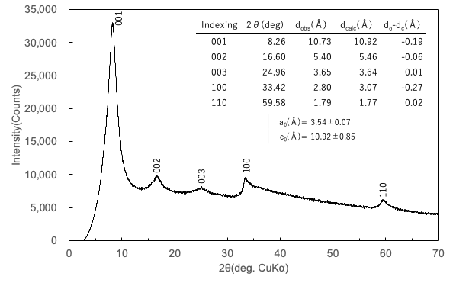

図4.1.1. 220415Ni_OH_OAcのXRD

c = 10.92 ± 0.85 とおおむね一致し、生成物は塩基性酢酸ニッケル

Ni2(OH)3(CH3COO)・H2Oと考えられる。

* + 1. 220906Ni_OH_OAcのXRD結果

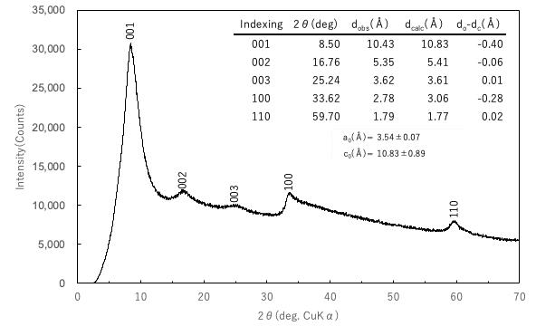

図4.1.2. 220906Ni_OH_OAcのXRD

c = 10.83 ± 0.89 とおおむね一致し、生成物は塩基性酢酸ニッケル

Ni2(OH)3(CH3COO)・H2Oと考えられる。

* + 1. 220914Ni_OH_OAcのXRD結果

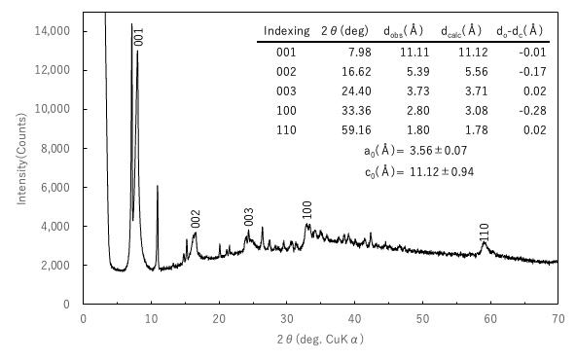

図4.1.3. 220914Ni_OH_OAcのXRD

c = 11.12 ± 0.94 とおおむね一致したが、生成物は不純物を含んだ塩基性酢酸ニッケル

Ni2(OH)3(CH3COO)・H2Oと考えられる。

* + 1. 221003Ni_OH_OAcのXRD結果

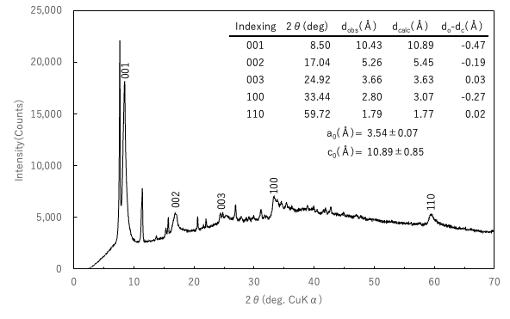

図4.1.4. 221003Ni_OH_OAcのXRD

c = 10.89 ± 0.85 とおおむね一致したが、生成物は不純物を含んだ塩基性酢酸ニッケル

Ni2(OH)3(CH3COO)・H2Oと考えられる。

* + 1. 221006Ni_OH_OAcのXRD結果

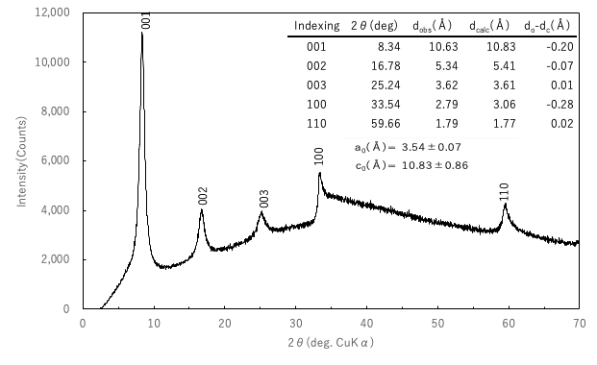

図4.1.5. 221006Ni_OH_OAcのXRD

c = 10.83 ± 0.89 とおおむね一致し、生成物は塩基性酢酸ニッケル

Ni2(OH)3(CH3COO)・H2Oと考えられる。

* + 1. 221128Ni_OH_OAcのXRD結果

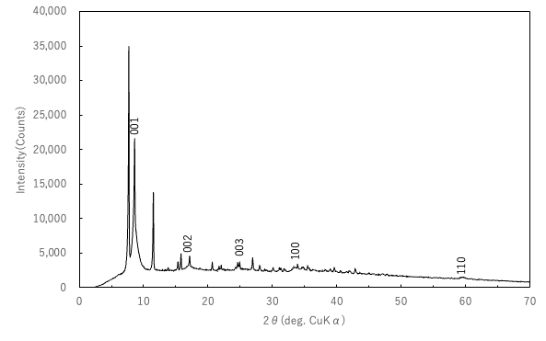

図4.1.6. 221128Ni_OH_OAcのXRD

生成物は不純物を多く含んだ塩基性酢酸ニッケル

Ni2(OH)3(CH3COO)・H2Oと考えられる。

* + 1. 221219Ni_OH_OAcのXRD結果

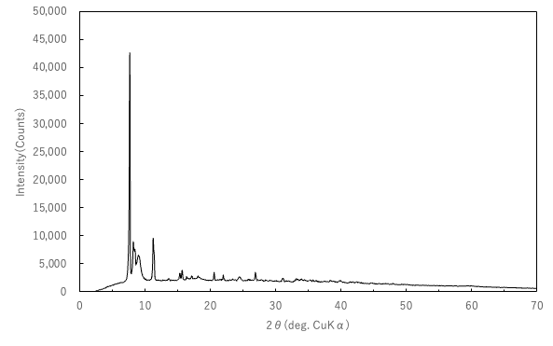

図4.1.7 221219Ni_OH_OAcのXRD

生成物は目的物である塩基性酢酸ニッケルは得られなかったと考える。

* 1. イオン交換について

以下の図はイオン交換後のNi_OH_DSのXRD測定の結果である。

* + 1. 220415Ni_OH_DSのXRD結果

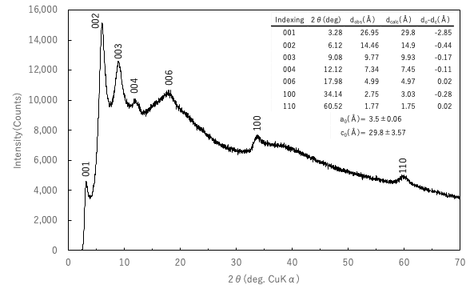

図4.2.1. 220415Ni_OH_DSのXRD

* + 1. 220906Ni_OH_DSのXRD結果

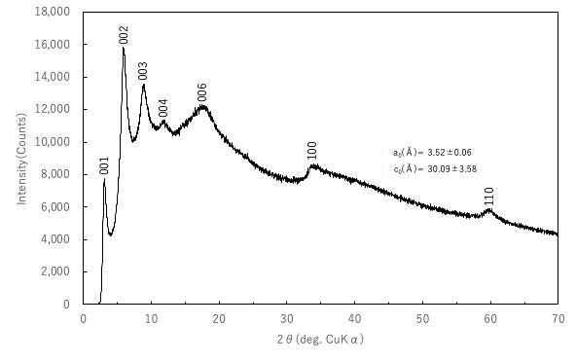

図4.2.2. 220906Ni_OH_DSのXRD

* + 1. 220914Ni_OH_DSのXRD結果

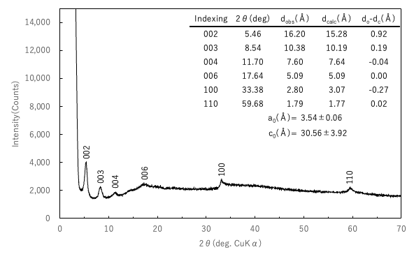

図4.2.3. 220914Ni_OH_DSのXRD

* 1. サイクリックボルタンメトリー(CV)測定について
     1. 220415CP_para5μL CV結果

以下に流動パラフィンで修飾した電極でグルコースを0,10,100,500 μLずつ加えた時の酸化還元電位を示す。

図4.3.1.1. 220415CP_para5μL CV

ダイアグラム

図4.3.1.2. 220415CP_para5μLの濃度に対する0.6 V vs Ag/AgCl時の電流量

0.6 V vs Ag/AgClに酸化反応が起こっていると仮定してグルコース濃度における電流量の変化をグラフ化したところ、少しずつだが酸化反応による電流量の増加が見られた。

* + 1. 220415Cast_1_1回目 CV結果

以下にキャスト法を用いて作成した電極でグルコースを0,250,400,600,800 μLずつ加えた時の酸化還元電位を示す。

ダイアグラム

図4.3.2.1. 220415Cast_1_1回目 CV

図4.3.2.2. 220415Cast_1_1回目の濃度における電流量

キャスト電極では220415E_CP_1のカーボンペースト電極と比べて大きく酸化還元ピークがあわられた。これは、ニッケルはグルコースを酸化しうること、カーボンペースト電極作成時の流動パラフィンが反応を阻害している可能性があることを示している。

* + 1. 220906CP_cell0.2g_2_1回目 CV結果

以下にセルロースナノファイバーで修飾した電極でグルコースを0,10,100,500 μLずつ加えた時の酸化還元電位を示す。

図4.3.3.1. 220906CP_cell0.2g_2_1回目 CV

グラフ

図4.3.3.2. 220906CP_cell0.2g_2_1回目 濃度における電流量

220415CP_para_5μLの流動パラフィンを使用した電極よりも220906CP_cell0.2g_2_1回目のセルロースナノファイバーを使用した電極の方がグルコース濃度における電流量が増え、グラフ傾きも0.133 μA/mM から 3.91 μA/mM と29倍に増加していた。

* + 1. 220906CP_naf5μL_1 CV結果

以下にナフィオンで修飾した電極でグルコースを0,10,100,500 μLずつ加えた時の酸化還元電位を示す。

図4.3.4.1. 220906CP_naf5μL_1 CV

図4.3.4.2. 220906CP_naf5μL_1 濃度に対する電流量

220906CP_cell0.2g_2_1回目のセルロースナノファイバーを使用した電極よりも220906CP_naf5μL_1のナフィオンを使用した電極の方がグルコース濃度における電流量が増え、グラフ傾きも3.91 μA/mM から 15.4 μA/mM と3.9倍に増加していた。

* + 1. 220914CP_ cell500μL CV結果

以下にセルロースナノファイバーで修飾した電極でグルコースを0,10,100,400 μLずつ加えた時の酸化還元電位を示す。

図4.3.5.1 220914CP_ cell500μL CV

図4.3.5.2. 220914CP_ cell500μL 濃度に対する電流量

セルロースナノファイバーを添加しすぎると、電流量の低下が見られた。

セルロースナノファイバーは絶縁体[9]であるため、グルコース酸化時の電流が流れにくかったと考える

* 1. クロノアンペロメトリー(CA)測定について
     1. 220415Cast_1_2回目 CA結果

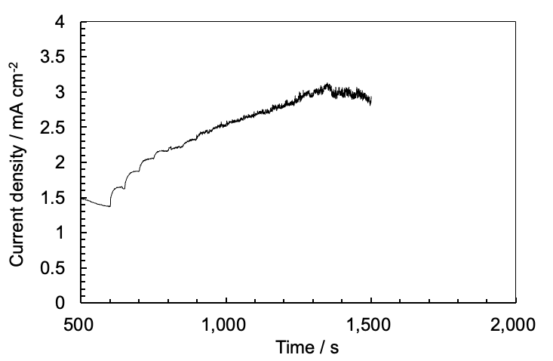

図4.4.1.1 220415Cast_1_2回目 CA

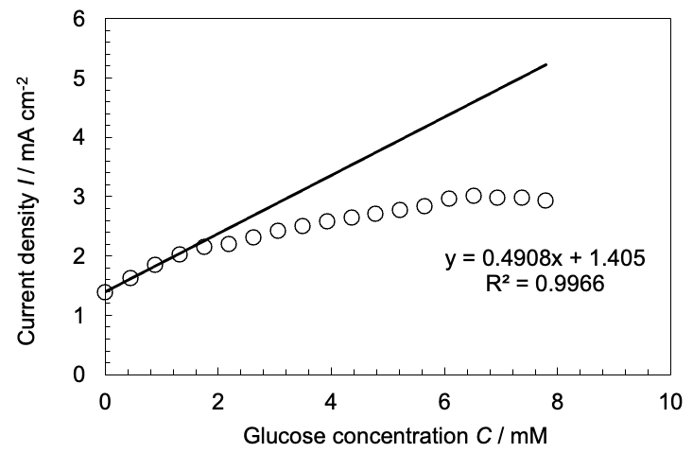

図4.4.1.2 220415Cast_1_2回目 濃度に対する電流密度

最初のグルコース滴下3回程度は濃度に応じて電流量が比例して流れていることが確認できた。しかし、滴下4回目移行からは電流量の低下が見られた。

* + 1. 220415Cast_2 CA結果

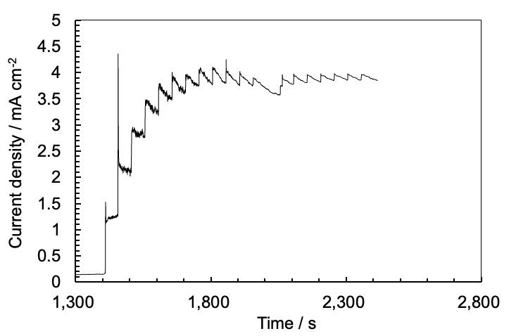

図4.4.2.1 220415Cast_2 CA

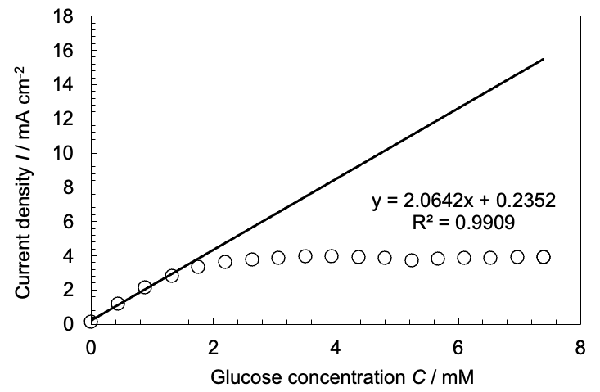

図4.4.2.2 220415Cast_2 濃度に対する電流密度

同じグルコース量50 μLを滴下し続けたが、最初の3回以降から、グルコースを滴下後に電流量が低下しており、電流の上がり幅が均一ではないことがわかった。220415Cast_1でも同様に4回目以降の測定が安定していないため、キャスティング法で作成したキャスト電極では電極表面のナノシートの保持が難しいことが考えられる。

* + 1. 220415CP_cell0.02g CA結果

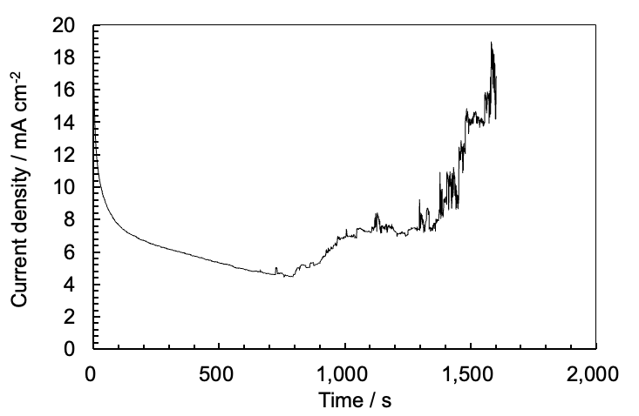

図4.4.3.1 220415CP_cell0.002g CA

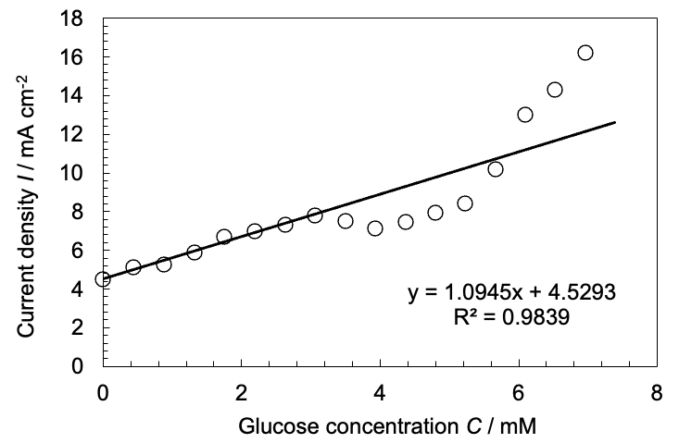

図4.4.3.2 220415CP_cell0.002g 濃度に対する電流密度

水酸化ナトリウム溶液に電極を入れた段階で、電極に詰めたナノシートが溶液内に落ちていくのが確認できた。ナノシートが剥がれ落ちることによって電極表面のナノシートがグルコースに接触する量に差が生まれ、不均一なグラフになったと考える。

* + 1. 220415CP_cell0.2g_1回目 CA結果

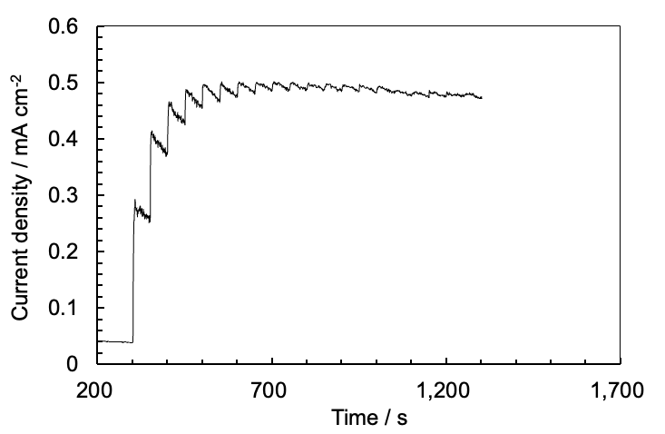

図4.4.4.1. 220415CP_cell0.2g_1回目 CA

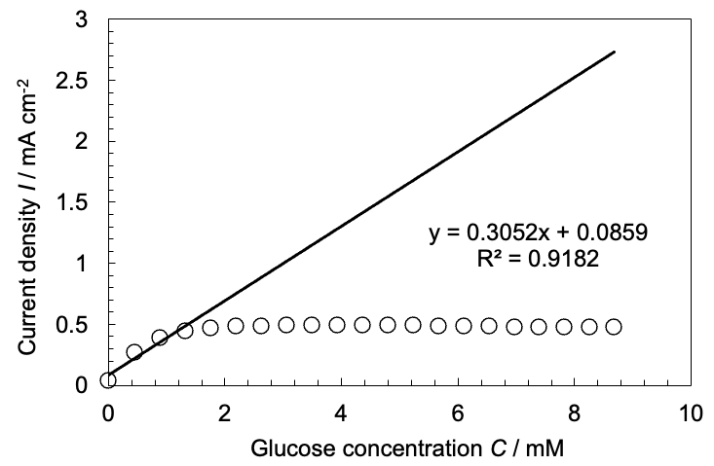

図4.4.4.2. 220415CP_cell0.2g_1回目 濃度に対する電流密度

初回からのグルコース滴下後に電流密度が低下している。

* + 1. 220415CP_cell0.2g_2回目 CA結果

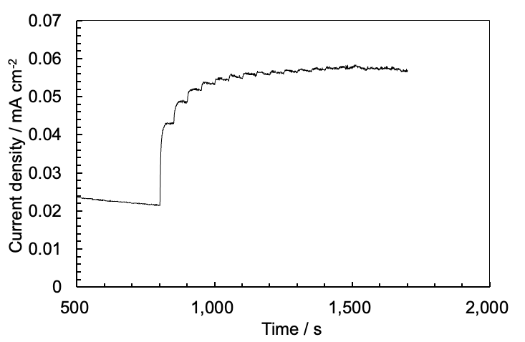

図4.4.5.1 220415CP_cell0.2g_2回目 CA

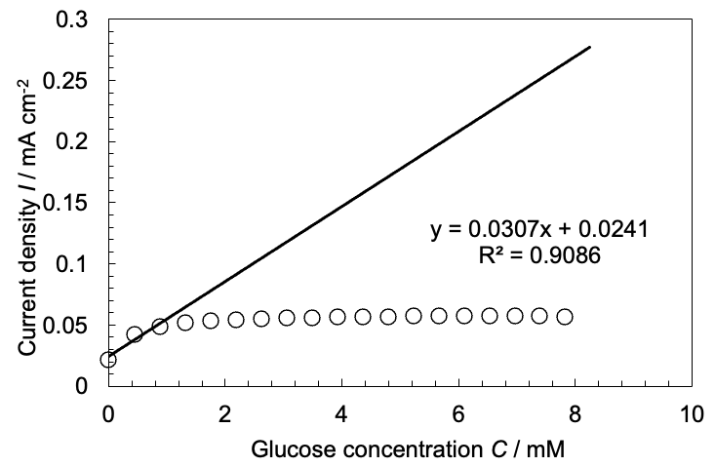

図4.4.5.2 220415CP_cell0.2g_2回目 濃度に対する電流密度

220415CP_cell0.2g_1回目での反応と比べて、グルコース滴下1回目と2回目の電流密度の増加の差が大きくなっている。しかし、220415CP_cell0.2g_1回目で見られた滴下後の電流密度低下が見られなくなった。

* + 1. 220415CP_cell0.2g_3回目 CA 結果

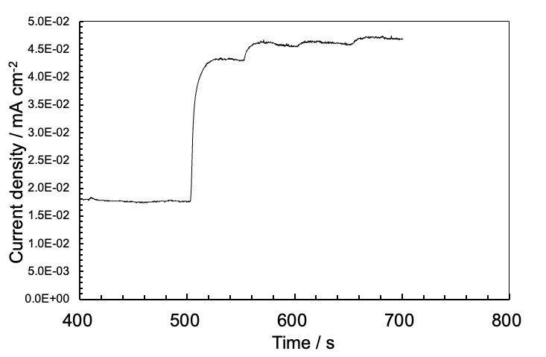

図4.4.6.1 220415CP_cell0.2g_3回目 CA

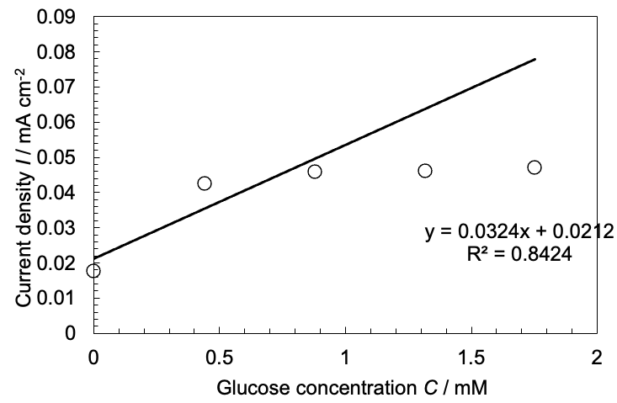

図4.4.6.2. 220415CP_cell0.2g_3回目 濃度に対する電流密度

* + 1. 220906CP_cell0.02g CA結果

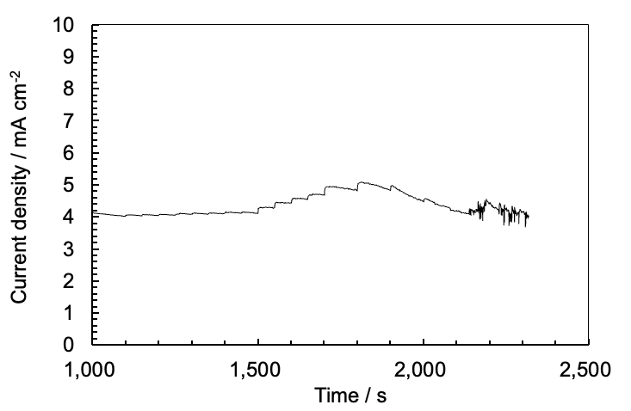

図4.4.7.1 220906CP_cell0.02g CA

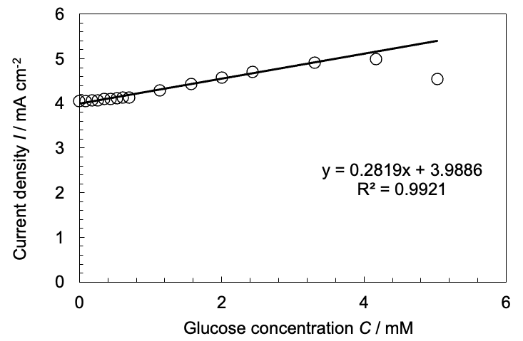

図4.4.7.2 220906CP_cell0.02g 濃度に対する電流密度

水酸化ナトリウム溶液に電極を入れた段階で、電極に詰めたナノシートが溶液内に落ちていくのが確認できた。しかし、安定するまで待った後に測定を行うとグルコース濃度 4 mM程度まではグルコース濃度に比例して測定できていた。

* + 1. 220906CP_cell0.2g_1 CA結果

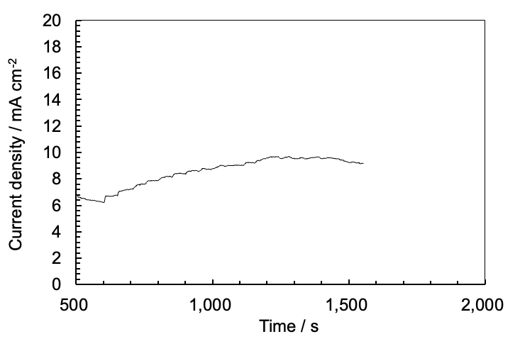

図4.4.8.1. 220906CP_cell0.2g_1 CA

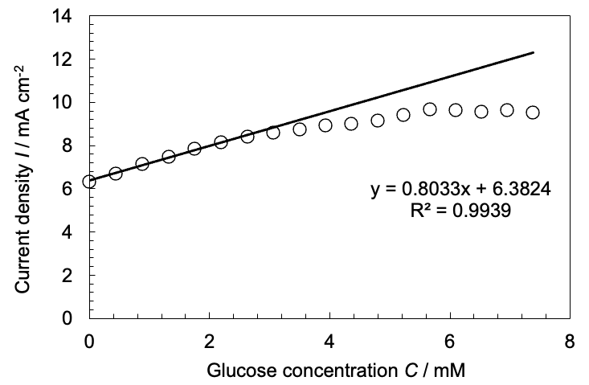

図4.4.8.2. 220906CP_cell0.2g_1 濃度に対する電流密度

グルコース濃度 2.5 mM程度までは比例してグルコースの測定ができている。

電流密度が安定するまで、様子を見るべきだった。

* + 1. 220906CP_cell0.2g_2_2回目 CA結果

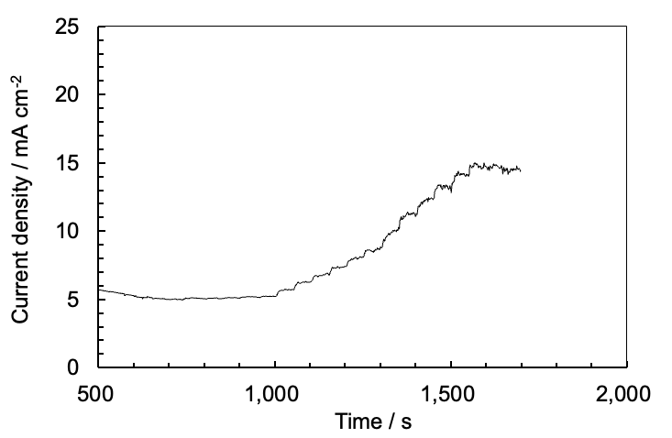

図4.4.9.1. 220906CP_cell0.2g_2_2回目 CA

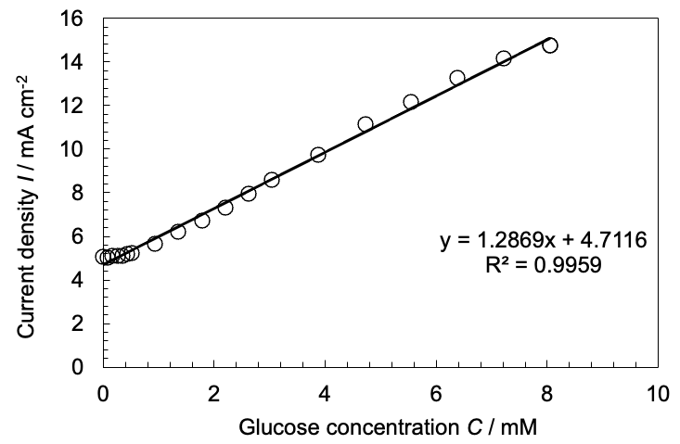

図4.4.9.2. 220906CP_cell0.2g_2_2回目 濃度に対する電流密度

線形範囲は0-8.04 mMとこれまでに測定した電極内で広い範囲を測定することができていた。CV測定後のCA測定ということもあり、電極が水酸化ナトリウム水溶液に馴染んでいることが原因の1つと考えた。

* + 1. 220906CP_cell0.2g_3 CA結果

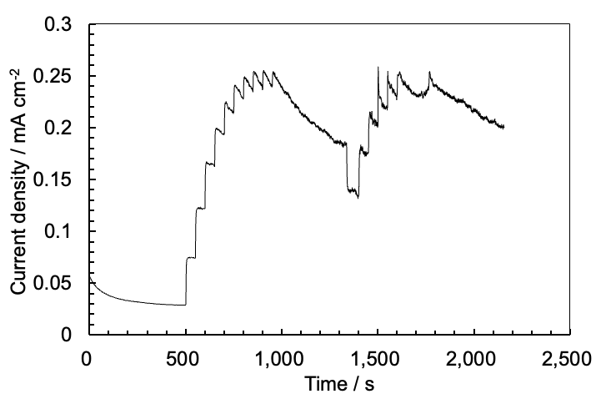

図4.4.10.1. 220906CP_cell0.2g_3 CA

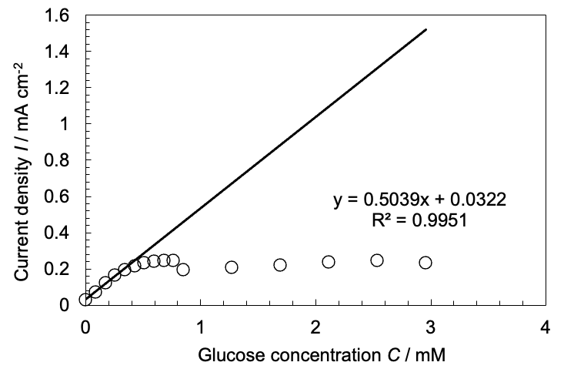

図4.4.10.2. 220906CP_cell0.2g_3 濃度に対する電流密度

1000-1450 sの間は滴下を止めていた期間であったが、急激な電流密度の低下が見られた。ナノシートが剥がれ落ちたためと考える。その後、1500 sから滴下を開始したが、0.25 mA/cm2で電流密度が飽和した。

* + 1. 220906CP_cell0.2g_4 CA結果

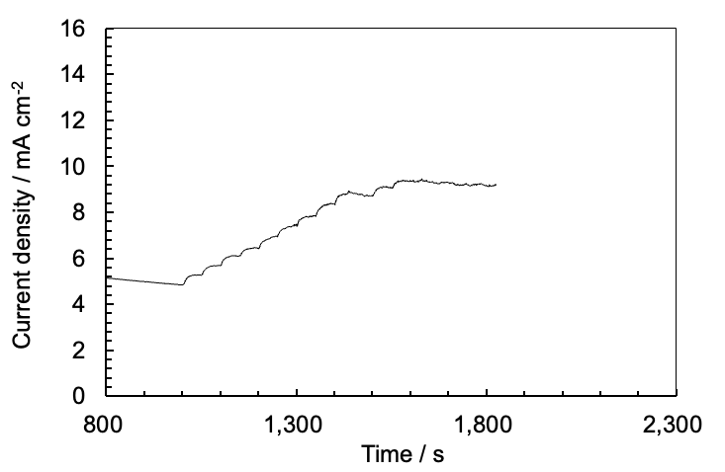

図 4.4.11.1. 220906CP_cell0.2g_4 CA

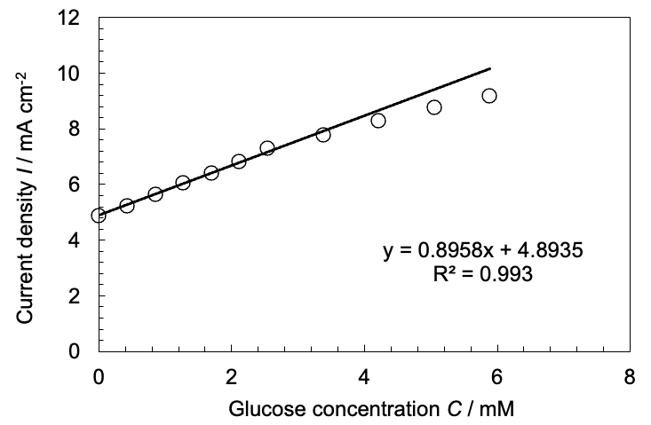

図4.4.11.2 220906CP_cell0.2g_4 濃度に対する電流密度

10 mA/cm2あたりで電流密度が飽和した。220906CP_cell0.2g_2_2回目の時は15 mA/cm2であったことを考えると、電極表面が水酸化ナトリウム水溶液に馴染んだことによる精度向上が原因の1つに考えられる。

* + 1. 220906CP_cell0.8g CA結果

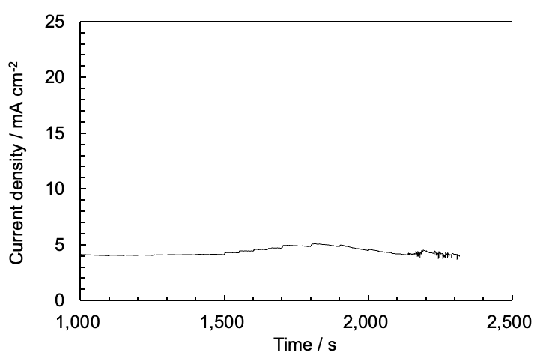

図4.4.12.1. 220906CP_cell0.8g CA

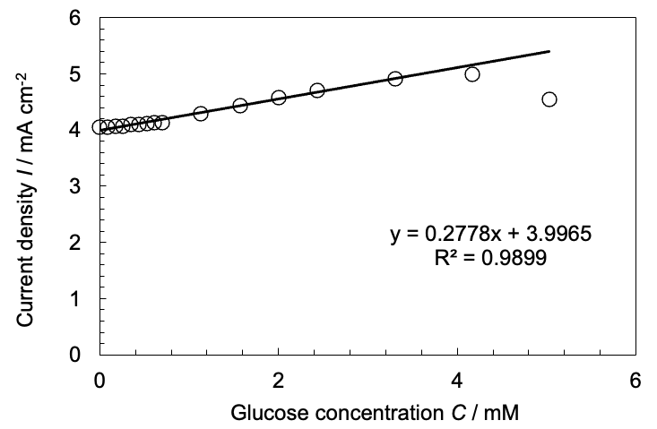

図4.4.12.2. 220906CP_cell0.8g 濃度に対する電流密度

セルロースナノファイバーを過剰に入れてみると、0.2 gでの場合と比べて電流密度の低下が見られた。セルロースナノファイバーは絶縁体[5]であるため、電流を通しにくくなったと考える。

* + 1. 220906CP_naf5μL_2 CA結果

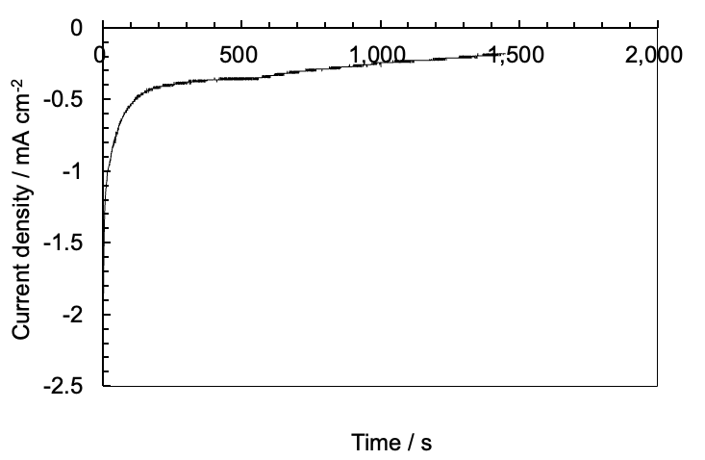

図4.4.13.1 220906CP_naf5μL_2 CA

印加電圧をCVの初期電位と勘違いし0 Vと設定してしまった為、無効なデータとなった。

* + 1. 220906CP_naf5μL_3 CA結果

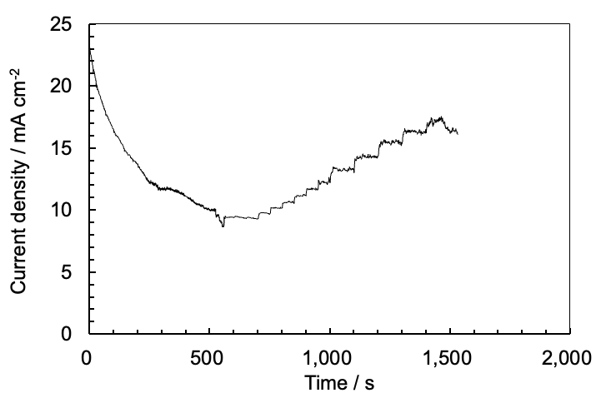

図4.4.14.1. 220906CP_naf5μL_3 CA

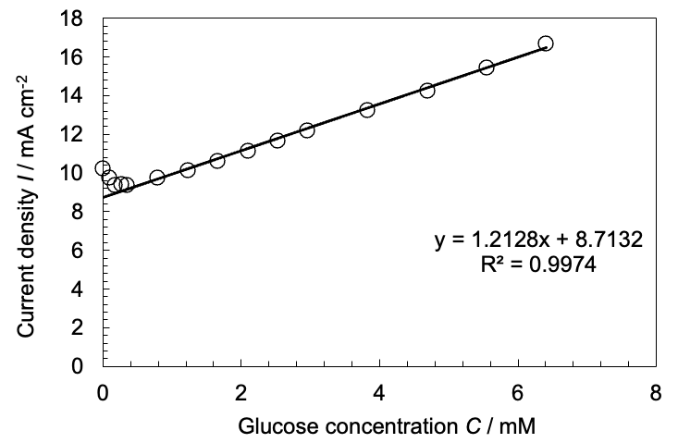

図4.4.14.2 220906CP_naf5μL_3 濃度に対する電流密度

グルコース滴下500 s前の電流密度の低下は、電極表面が安定するまで待ちきれていなかったためである。また、220906CP_cell0.2g_2_2回目と同程度の性能を保持していることがわかったが、電流密度が飽和するまで滴下し続けるべきだった。

* + 1. 220906CP_naf10μL_1 CA結果

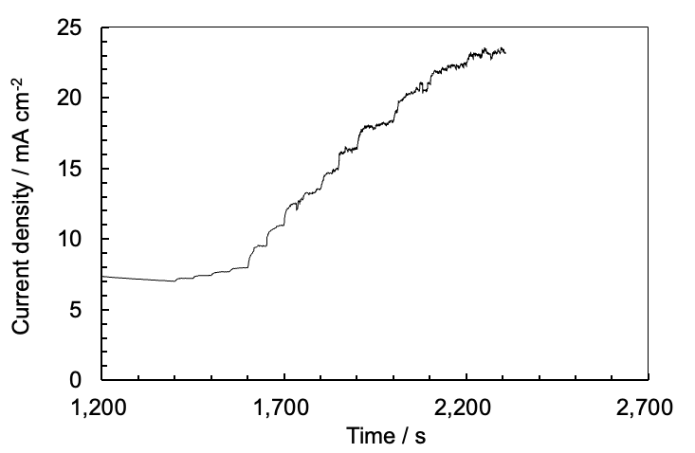

図4.4.15.1. 220906CP_naf10μL_1 CA

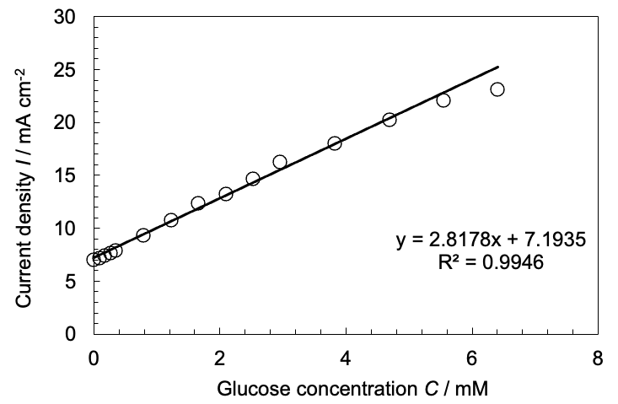

図4.4.15.2. 220906CP_naf10μL_1 濃度に対する電流密度

220906CP_naf5μL_3に比べて、グルコースによる電流密度の傾きが1.211 mA cm-2 mM-1 から2.818 mA cm-2 mM-1と2.3倍と大きくなった。

* + 1. 220906CP_naf10μL_2_1回目 CA結果

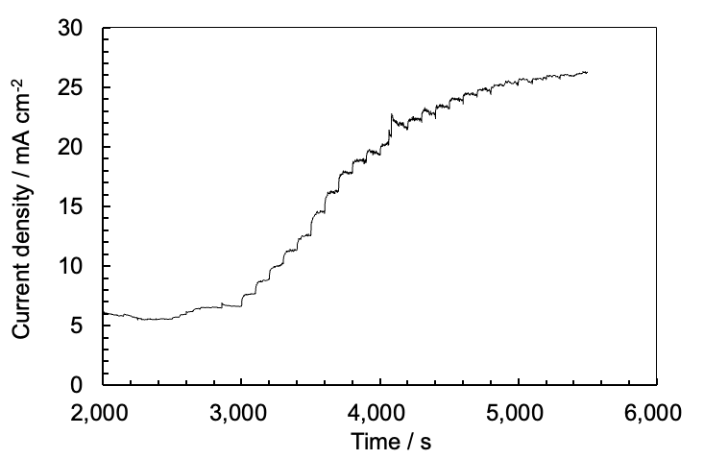

図4.4.16.1. 220906CP_naf10μL_2_1回目 CA

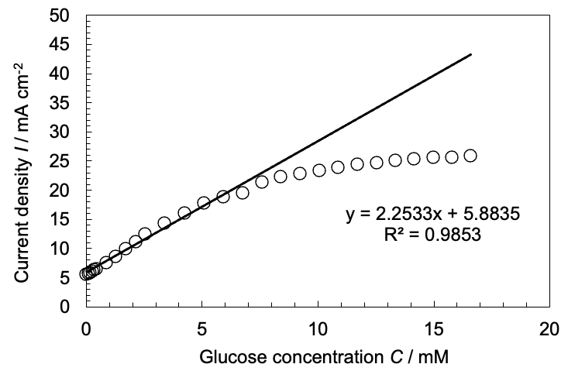

図4.4.16.2. 220906CP_naf10μL_2_1回目 濃度に対する電流密度

グルコース濃度が約5 mMから線形範囲から外れている。ナフィオンを使用した他の電極でも同じような反応を見せた。

* + 1. 220906CP_naf10μL_2_2回目 CA結果

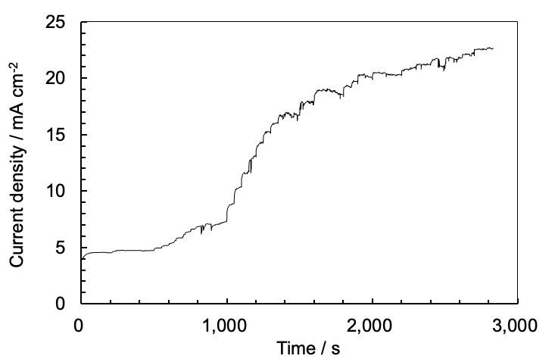

図4.4.17.1. 220906CP_naf10μL_2_2回目 CA

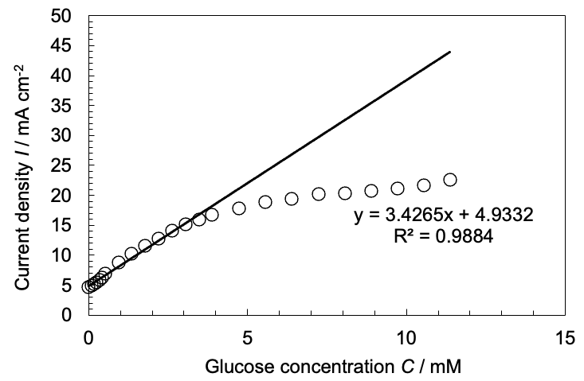

図4.4.17.2 220906CP_naf10μL_2_2回目 濃度に対する電流密度

2回目の測定からか、電流密度が安定しなかった。

* + 1. 220906CP_naf10μL_2_3回目 CA結果

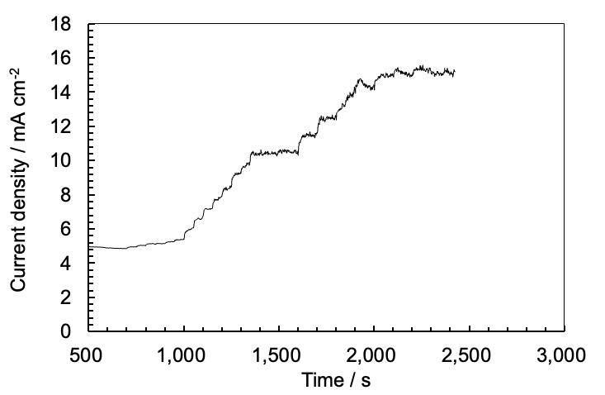

図4.4.18.1. 220906CP_naf10μL_2_3回目 CA

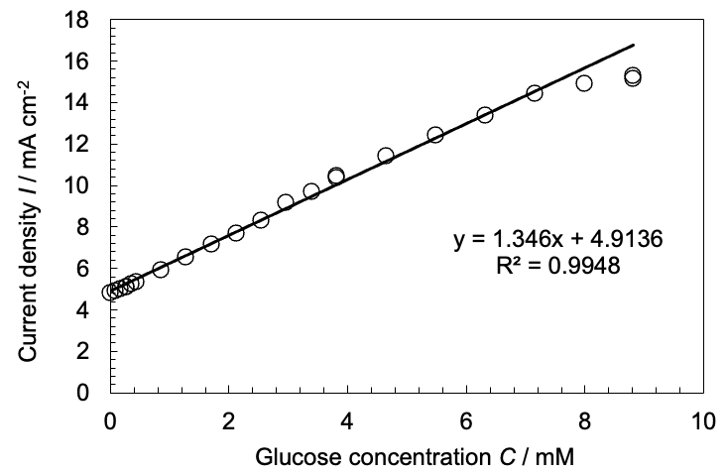

図4.4.18.2. 220906CP_naf10μL_2_3回目 濃度に対する電流密度

同じ電極の測定3回目にもかかわらず、220906CP_naf10μLL_2_2回目よりも安定していた。また、今回の電極は220906CP_naf10μLL_2_1回目や220906CP_naf10μLL_2_2回目よりグルコース濃度における電流密度の傾きは小さかったが、線形範囲は広く大きくなっていることがわかった。章4.5. でこれらの比較を行なった。

* + 1. 220906CP_naf15μL CA結果

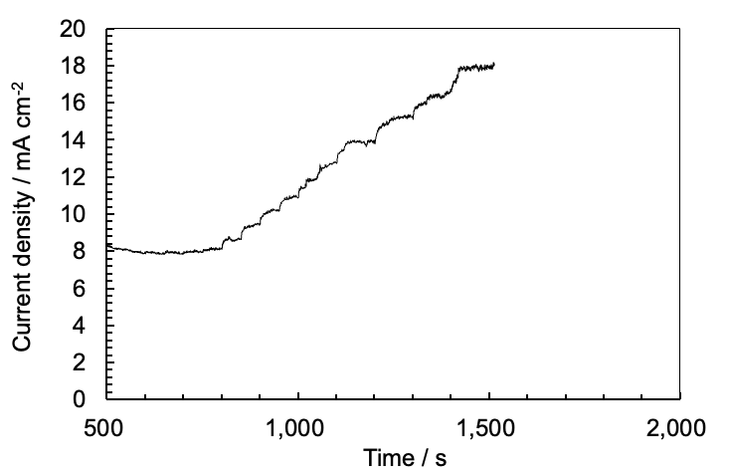

図4.4.19.1. 220906CP_naf15μL CA

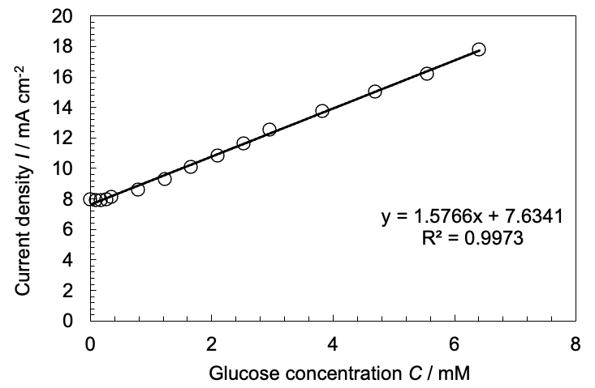

図4.4.19.2. 220906CP_naf15μL 濃度に対する電流密度

電流密度が飽和するまで滴下し続けるべきだった。

* + 1. 220906CP_naf20μL CA結果

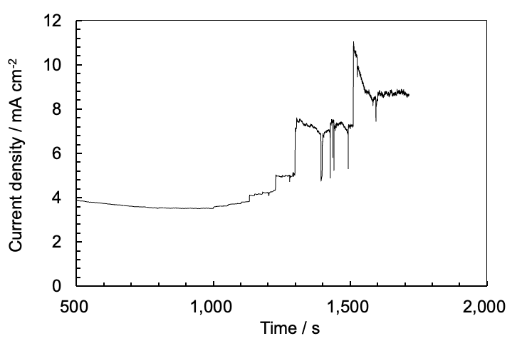

図4.4.20.1 220906CP_naf20μL CA

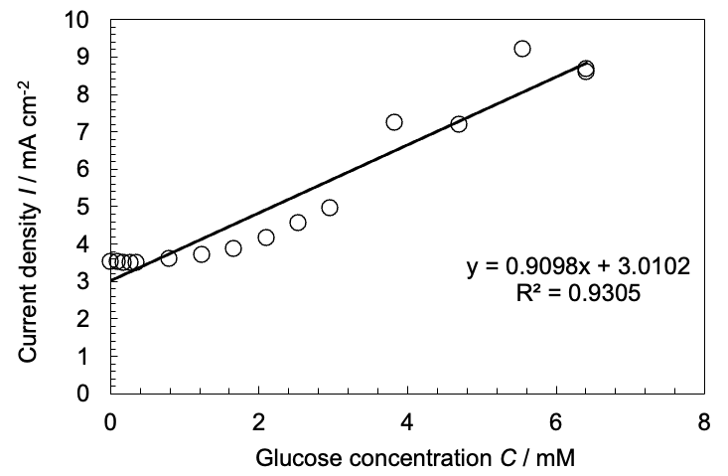

図4.4.20.2. 220906CP_naf20μL 濃度に対する電流密度

正常に測定できているとは言えない電極であった。

* 1. データ比較

上記の結果について、いくつかデータの比較を行なった。

バインダーにセルロースナノファイバーを用いた電極の濃度に対する電流量の比較を行った。

図4.5.1. セルロースナノファイバーを用いた電極の濃度に対する電流量の比較

表4.5.1. セルロースナノファイバーを用いた電極における線形範囲、感度と決定係数

|  |  |  |  |
| --- | --- | --- | --- |
|  | 線形範囲 (mM) | 感度(mA mM-1 cm-2) | 決定係数 R2 |
| 220415CP_cell0.2g_  1回目 | 0~1.31 | 0.3052 | 0.9182 |
| 220906CP_cell0.2g_1 | 0~2.62 | 0.8033 | 0.9932 |
| 220906CP_cell0.2g_3 | 0~0.339 | 0.5039 | 0.9951 |
| 220906CP_cell0.2g_4 | 0~3.37 | 0.8958 | 0.9930 |

図4.5.1.より、ニッケル水酸化物ナノシート固定電極がグルコースに対して反応し電流を流すことは確認できた。220906CP_cell0.2g_1と220906CP_cell0.2g_4の電極では電流密度が10 mA cm–2程度で飽和したが、220415CP_cell0.2g_1回目と220906CP_cell0.2g_3の電極では電極は0.5 mA cm–2程度を示すなど、再現性に乏しかった。原因の1つに、セルロースナノファイバーに含まれる水分が、電極作製後に蒸発し空気の隙間ができることにより、グルコースとの接地表面積が電極ごとに変化することが考えられる。また、セルロースナノファイバーの絶縁体[9]による効果が電流密度の低下に関係していると考えている。

これらの結果から、セルロースナノファイバーをバインダーに用いた電極では、複数回測定が難しく、同じ手法で製作しても再現性に乏しいことが判明した。

バインダーとしてセルロースナノファイバーを用いた220415CP_cell0.2g電極を作製し、複数回測定を行なった比較図を示す。

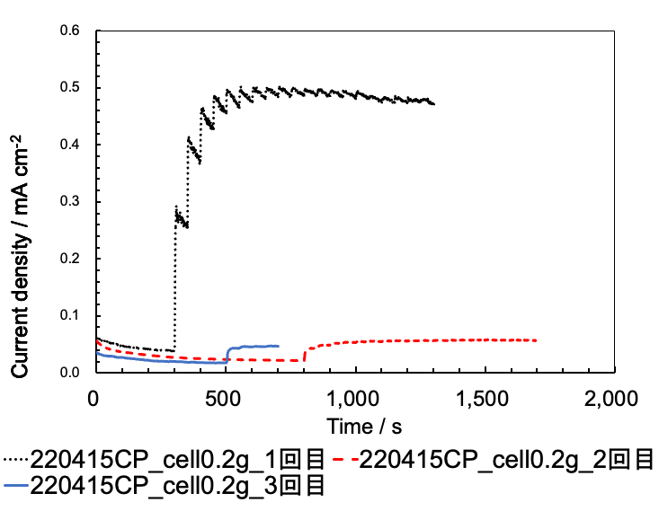

図4.5.2. 220415CP_cell0.2g電極の時間に対する電流密度の複数回測定の比較

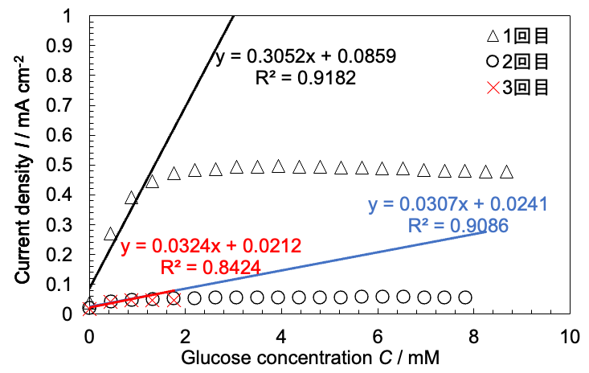

図4.5.3. 220415CP_cell0.2g電極の濃度に対する電流密度の複数回測定の比較

表4.5.2. 220415CP_cell0.2g電極の複数回測定における線形範囲、感度と決定係数

|  |  |  |  |
| --- | --- | --- | --- |
|  | 線形範囲 (mM) | 感度(mA mM-1 cm-2) | 決定係数 R2 |
| 1回目 | 0~1.31 | 0.3052 | 0.9182 |
| 2回目 | 0~0.88 | 0.0307 | 0.9086 |
| 3回目 | 0~0.88 | 0.0324 | 0.8424 |

図4.5.2. より、220415CP_cell0.2g_1回目のグルコース滴下後に電流密度が低下し続ける反応が見られた。また、測定2回目以降から測定1回目に比べて電流密度が1/10に低下していた。また、220415CP_cell0.2g_1回目や220415CP_cell0.2g_2回目での反応と比べて、グルコース滴下1回目と2回目の電流密度の増加の差が大きくなっている。電極洗浄時にミリQ水で電極表面にグルコースから酸化して生成されるグルコン酸など付着していた物質が洗い流されたためと考える。滴下1回目はグルコースに対して反応したが、酸化したグルコン酸が電極表面に付着し始め、ニッケル水酸化物ナノシートとグルコースとの反応を阻害するため、電流密度が低下した可能性がある。

次にバインダーにナフィオンを用いた電極の濃度に対する電流量の比較を行った。

図4.5.4. ナフィオンを用いた電極の濃度に対する電流量の比較

表4.5.3. ナフィオンを用いた電極における線形範囲、感度と決定係数

|  |  |  |  |
| --- | --- | --- | --- |
|  | 線形範囲 (mM) | 感度(mA mM-1 cm-2) | 決定係数 R2 |
| 220906CP_naf5μL_3 | 0.349~6.40 | 1.2128 | 0.9974 |
| 220906CP_naf10μL_1 | 0~5.54 | 2.8178 | 0.9946 |
| 220906CP_naf10μL_2_  1回目 | 0~6.73 | 2.2533 | 0.9853 |
| 220906CP_naf15μL | 0~6.40 | 1.5766 | 0.9973 |

図4.5.4.より、グルコースに対して反応し電流を流すことは確認できた。220906CP_naf5μL_3では、グルコースが0~0.349 mMの低濃度では、電流密度が下がる反応を見せたため、線形範囲から除外した。これは電極が安定するまでグルコースの滴下を待てなかったのが原因である。ナフィオン溶液を用いた電極はセルロースナノファイバーを用いた電極より濃度に対する電流増加量(感度)が大きく、電流密度が低い電極は無かった。結果として、ナフィオンは再現性が乏しいとは言えない電極であった。

バインダーとしてナフィオンを用いた220906CP_naf10μL_2電極を作製し、複数回測定を行なった比較図を示す。

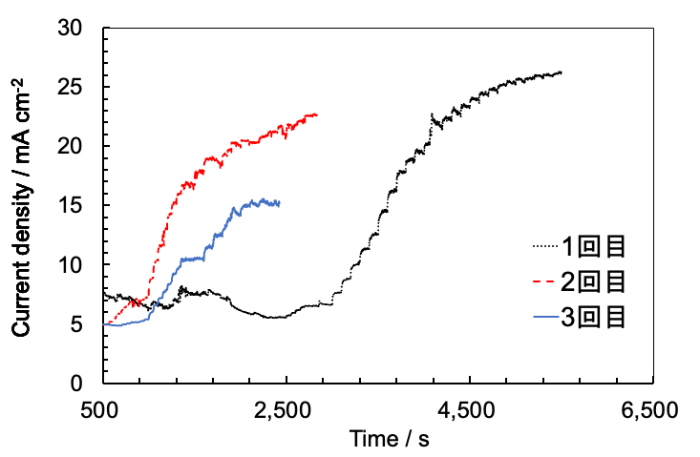

図4.5.5. 220906CP_naf10μL_2電極の時間に対する電流密度の複数回測定の比較

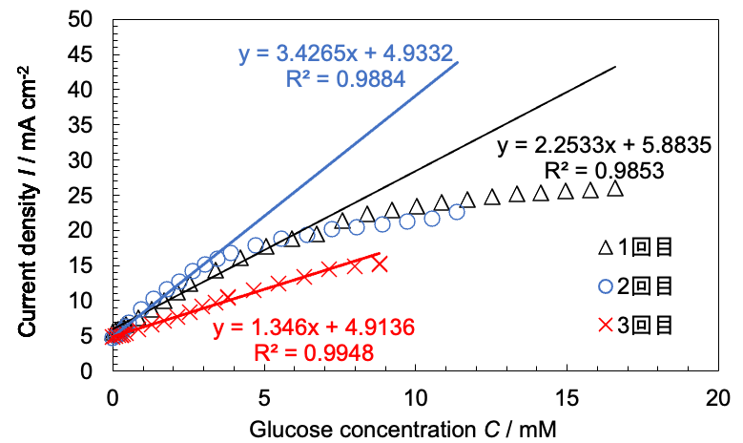

図4.5.6. 220906CP_naf10μL_2を用いて複数回測定した電極の濃度に対する電流量の比較

表4.5.4. 220906CP_naf10μL_2電極の複数回測定における線形範囲、感度と決定係数

|  |  |  |  |
| --- | --- | --- | --- |
|  | 線形範囲 (mM) | 感度(mA mM-1 cm-2) | 決定係数 R2 |
| 1回目 | 0~6.73 | 2.2533 | 0.9853 |
| 2回目 | 0~3.46 | 3.4265 | 0.9884 |
| 3回目 | 0~7.98 | 1.3460 | 0.9948 |

また、グルコース滴下後に電流密度が低下し続ける反応は見られなかった。測定3回目の線形範囲は、複数回測定の中では一番広いが、感度は一番低い結果となった。測定回数2回目が1回目に比べて感度がわずかに高かったが、3回目の感度は低下した。まだ複数回の測定での安定性は課題であるが、ニッケル水酸化物ナノシート固定電極によりグルコース酸化が可能であることが示された。

セルロースナノファイバーをバインダーに用いた電極の中で、線形範囲と感度がもっとも良好であった220906CP_cell0.2g_4電極とナフィオンをバインダーに用いた電極の中で、感度が最も良好であった220906CP_naf10μL_1電極を比較した。

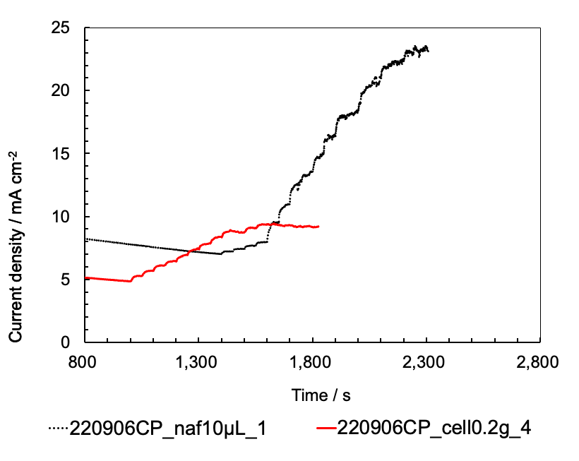

図4.5.7. 電極の濃度に対する電流量の比較

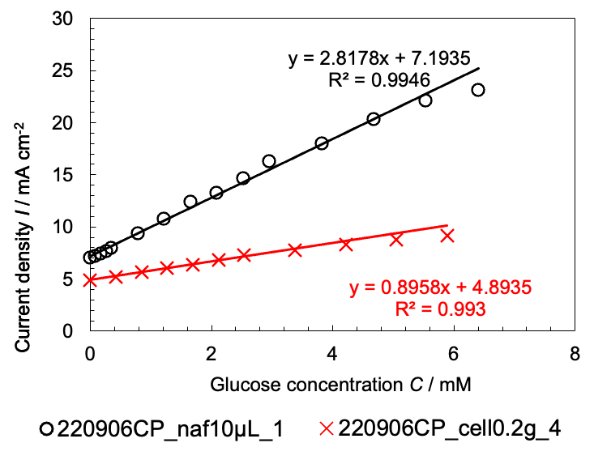

図4.5.8. 電極の濃度に対する電流量の比較

表4.5.5. 電極における線形範囲、感度と決定係数

|  |  |  |  |
| --- | --- | --- | --- |
|  | 線形範囲 (mM) | 感度(mA mM-1 cm-2) | 決定係数 R2 |
| 220906CP_naf10μL_1 | 0~5.54 | 2.8178 | 0.9946 |
| 220906CP_cell0.2g_4 | 0~3.37 | 0.8958 | 0.9930 |

表4.5.5.より、線形範囲と感度と共にナフィオンの方がセルロースナノファイバーより良好であった。図4.5.7.より、どちらもグルコース滴下後の安定性に乏しかったが、今回の実験から、カーボンペースト電極作製のバインダー材はセルロースナノファイバーよりナフィオンの方が適していると判明した。

1. 結言

今回の実験で過去の実験操作を基に、ニッケル水酸化物ナノシートを使ってグルコースを直接酸化させ、電流応答を得ることができた。さらに作製した電極の感度向上を目指すために２つの方法を試した。

1つ目としてセルロースナノファイバーをバインダーとしてカーボンペースト電極を作製したが、再現性を得ることが難しかった。また、グルコース滴下後に電流密度の低下などが見られた。

2つ目としてナフィオンをバインダーとしてカーボンペースト電極を作製した。結果として、再現性を得ることができ、セルロースナノファイバーより線形範囲と感度が良好であることが判明した。しかし、測定3回目から電流密度が低下しており複数回の測定での安定性は課題であるが、ニッケル水酸化物ナノシート固定電極によりグルコース酸化が可能であることが示された。

1. 謝辞

本研究においてご指導していただいた安澤 幹人先生、倉科 昌先生に深く御礼申し上げます。また、XRD測定においてご協力して頂いた村井 啓一郎先生に深く感謝いたします。

D3 趙 雨濛様

M2 京川 翔哉様、久保 智輝様、坪平 遥河様、寺内 健様、橋本 一輝様

M1 佐藤 優介様、中野 輝一様

B4 宇垣 修作様、島原 一翠様、釣上 真輝様、西村 海人様、桃本 和佳様

1. 参考文献

文献[1] 厚生労働省 “ブドウ糖” *e-ヘルスネット*

(<https://www.e-healthnet.mhlw.go.jp/information/dictionary/food/ye-030.html>)

文献[2] Feng Gao, Yizhen Yang, Weiwei Qiu, Zhiping Song, Qingxiang Wang, and Li Niu, “Ni3C/Ni Nanochains for Electrochemical Sensing of Glucose” *ACS Applied Nano Materials*. **2021**, 4, 8520−8529

文献[3] Joseph Wang, “Electrochemical Glucose Biosensors” *Chemical Reviews*. **2008**, 108, 2, 814−825

文献[4] 田口尊之, 山岡秀亮, “臨床検査におけるバイオセンサーの応用 グルコースセンサーを例に” *化学と生物*, **2006**, 44巻 3号, 192-197

文献[5] Reza Karimi Shervedani, “Electrochemical characterization of directly immobilized glucose oxidase on gold mercaptosuccinic anhydride self-assembled monolayer” *Sensors and Actuators B: Chemical* **2007** 126, 415-423

文献[6] Etab M. Almutairi, Mohamed A. Ghanem, Abdulrahman Al-Warthan, Mohammed Rafi Shaik, Syed Farooq Adil, Adibah M. Almutairi, “Chemical deposition and exfoliation from liquid crystal template: Nickel/nickel (II) hydroxide nanoflakes electrocatalyst for a non-enzymatic glucose oxidation reaction” *Arabian Journal of Chemistry* **2022**, 15, 103467

文献[7] 武田裕次, 徳島大学修士論文, **2011**

文献[8] 三浦裕行, ”CellCalc:Windows上の格子定数計算プログラム” 結晶学会誌, **2003**, 45巻, 2号, 145-147

文献[9] 水野渡, 塚本吉俊, 佐々木克浩, 田中裕之, 加茂陽子, 辻翼, 横倉裕久, “セルロースナノファイバーを用いた導電性複合機能材料・シートの開発” 富山県工業技術センター研究報告 **2016** No.30